**УО «Белорусский государственный технологический университет»**

Факультет **информационных технологий**

Кафедра **«Информатика и веб-дизайн»**

Специальность 1-47 01 02 "Дизайн электронных и веб-изданий".

**ПОЯСНИТЕЛЬНАЯ ЗАПИСКА**

**КУРСОВОЙ РАБОТЫ**

**по дисциплине «**Дизайн электронных и веб-изданий»

**тема «**Веб-сайт “Собачий питомник”»

|  |  |
| --- | --- |
| Исполнитель |  |
| Студентка 3 курса группы 9 | подпись, дата | Н. Н. Красовская  инициалы и фамилия |
|  |  |  |
| Руководитель |  |  |
|  | подпись, дата | Н. И. Потапенко  инициалы и фамилия |

|  |  |
| --- | --- |
| Курсовая работа защищена с оценкой | __________ |
| Руководитель _______________  (подпись) | Н. И. Потапенко  инициалы и фамилия |

**Минск 2018**

**Содержание**

Введение 4

1. Постановка задачи 5

1.1. Анализ целей сайта 5

1.2. Назначение сайта 5

1.3. Целевая аудитория 5

1.4. Анализ аналогов 7

2. Проектирование 12

2.1. Инструменты разработки и их характеристики 12

3. Дизайн-проект 14

3.1. Выбор стиля 14

3.2. Типографика 14

3.3. Разработка логотипа 15

3.4. Ментальная карта 16

3.5. Макет сайта 16

4. Реализация 18

5. Тестирование 21

Заключение 41

Список использованных источников 42

Приложение А 43

Приложение Б 53

Приложение В 62

Введение

В настоящее время веб-сайты играют важную роль. Сеть Internet состоит из различных веб-сайтов, которые продают, рассказывают, учат. Любой пользователь сможет найти для себя интересный ресурс, с помощью которого сможет получить нужную информацию.

Для данной курсовой работы была выбрана тема разработки сайта собачьего питомника «WOOF!». Данный проект будет актуален среди целевой аудитории, которая включает в себя любителей породы питбуль и их владельцев. Актуальность проекта состоит в том, что в настоящее время очень мало сайтов питомников, на которых можно найти интересную информацию.

Чтобы сайт был замечен пользователем, необходимо тщательно продумать дизайн сайта, вёрстку и наполнение информацией. Для реализации данного проекта понадобится графический редактор Adobe Photoshop.

Adobe Photoshop – это самый мощный на сегодняшний день графический редактор. Возможности этой программы охватывают весь спектр различных операций, связанный с графикой, а именно: обработка фотографий, создание собственных рисунков, создание постеров, коллажей, обложек для разной продукции, создание открыток и многое другое [1].

Также в данном проекте будет использован язык программирования JavaScript, библиотека JQuery. Сайт будет адаптивным. Стили для разметки написаны с использованием препроцессора CSS.

1. Постановка задачи

«WOOF!» − собачий питомник, специализирующаяся на продаже щенков, предоставлении вязок, дрессировке, запись на участие в различных мероприятиях, а также выставках.

Необходимо сделать сайт, на котором пользователи смогли бы просматривать информацию о предоставляемых услугах, а также смогли ответить на вопрос или задать его.

Пользователи должны легко найти информацию, которая им необходима, а элементы и структура сайта должны стимулировать их к обращению в питомник.

* 1. Анализ целей сайта

В результате проведенного исследования были выявлены следующие цели сайта:

1. повысить число обращений в питомник;
2. увеличить число повторных обращений;
3. наработать клиентскую базу;
4. создать высоко лояльное сообщество пользователей.
   1. Назначение сайта

Сайт представляет собой интернет ресурс, соединяющий в себе сервис по предоставлению информации, а также форум, где пользователи могут общаться, задавать\ отвечать на вопросы других пользователей.

* 1. Целевая аудитория

Потенциальными пользователями ресурса являются люди, имеющие собак породы питбуль, либо желающие их приобрести. Возрастных ограничений, либо нацеленности на определённый пол нет.

Были выявлены группы пользователей, в которых были учтены следующие аспекты:

1. цель обращения;
2. собаки;
3. пол;
4. возраст и др.

Персонажи являются основой проектирования, потому что структура сайта и интерфейс полностью ориентируются на их цели, ожидания, критерии выбора питомника, а также опыт в пользовании Интернета и компьютера.

Для каждого из персонажей было создано его описание, указана цель, задачи и требования к сайту. С помощью персонажей моделируется мотивация пользователей для совершения действий (звонок в питомник, отправка отзыва или комментария и др.).

**Персонажи:**



**Петр Петров**

*Возраст*: 42 года.

*Семейное положение*: женат, имеет дочь.

*Профессия*: врач-терапевт 33 городской студенческой поликлиники города Минска.

*Питомцы*: питбуль самец Чакки.

*Описание персонажа*:

Очень любит своего питомца. Ответственно относится к вопросу его здоровья. Желает для своего питомца потомства.

*Цель посещения сайта*: Петр решил выбрать даму для своего Чакки с целью произведения потомства.

*Задачи*:

* посмотреть информацию о предложенных дамах;
* выбрать даму;
* узнать контакты владельца дамы.

*Потребности*:

* выбрать лучшую даму для своего Чакки;
* получить контакты владельцев;
* получить как можно больше информации о дамах.

*Требования к сайту*:

* простота поиска необходимой информации;
* наполненность информации;
* подробное описание собак, открытых для вязок;
* наличие отзывов посетителей питомника.

**Мария Кузнецова**

*Возраст*: 21 года

*Семейное положение*: не замужем.

*Профессия*: студентка университета БГТУ.

*Питомцы*: нет.

*Описание персонажа*:

Очень амбициозная девушка. Живет одна в однокомнатной квартире. Очень любит собак, особенно породу питбуль.

*Цель посещения сайта*: Узнать много интересного о данной породе, посмотреть щенков.

*Задачи*:

* посмотреть информацию о породе питбуль;
* посмотреть щенков и информацию о них;
* выбрать щенка.

*Потребности*:

* Быстро найти интересующую информацию.

*Требования к сайту*:

* скорость поиска необходимой информации;
* скорость загрузки сайта;
* достоверность информации;
* возможность задать вопросы.

**Олег Степанов**

*Возраст*: 37 лет.

*Семейное положение*: женат, 3 детей.

*Профессия*: милиционер.

*Питомцы*: питбуль самка Кира.

*Описание персонажа*:

Очень любит животных и детей. В свободное от работы время предпочитает активный отдых с семьей: выездные мероприятия и прочие поездки. А также любит гулять по вечерам с Кирой.

*Цель посещения сайта*:

* посмотреть информацию о выставках;
* посмотреть информацию о ближайших мероприятиях;

*Задачи*:

* ознакомиться с мероприятиями.

*Потребности*:

* общение с другими посетителями.

*Требования к сайту*:

* скорость загрузки сайта;
* достоверность информации;
* простота поиска необходимой информации;
* возможность общения с другими владельцами питбулей.

Исходя из требований и потребностей персонажей, был определён функционал разрабатываемого сайта.

* 1. Анализ аналогов

Ниже будут проанализированы аналоги сайтов собачьих питомников, среди них: русский, английский и белорусский. Анализ будет осуществляться путём оценки сайтов по различным критериям: внешний вид, содержание контента, юзабилити, технология разработки, быстрота загрузки страниц, простота и понятность в нахождении интересующей информации, креативность, собственный стиль.

Первый рассматриваемый аналог – белорусский веб-сайт питомника цвергпинчеров и цвергшпицев «Дель Айленд» (http://www.del-ailend.com). На данном сайте можно найти следующую информацию:

* о питомнике;
* о породе;
* интересные видео;
* как выбрать щенка;
* посмотреть щенков и их родословную;
* посмотреть информацию о выставках начиная с 2013 года;
* посмотреть дам и кавалеров, открытых для вязок, а также их родословную;
* связаться с владельцем питомника.

Сам сайт представлен ниже (Рис. 1.1).

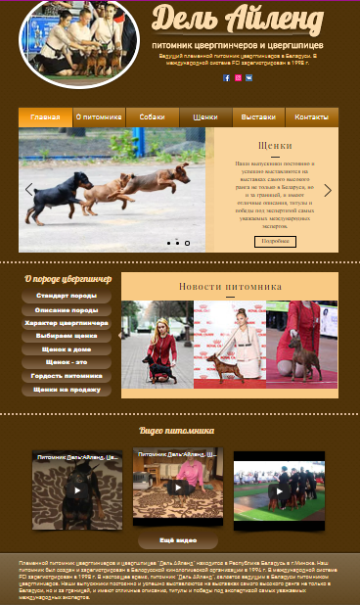

Рис. 1.1 – Сайт собачьего питомника «Дель Айленд»

Сайт выполнен в едином узнаваемом стиле. Информация подается грамотно и понятно. То есть пользователь сразу видит, что ему предлагают. Нет необходимости искать интересующую его информацию по всему сайту. Предоставление информации подается четко, без ненужной информации, а также с иллюстрациями, что дает пользователю возможность наглядно усваивать информацию, которая ему подается.

Сайт адаптивен, но адаптация реализована плохо: элементы просто сжимаются и в итоге на маленьком экране некоторое элементы становятся нечитаемые.

Дизайн этого сайта был создан в конструкторе WIX.com

При нормальной скорости интернета сайт полностью прогружается приблизительно за 2 секунды.

Проведя анализ, можно сделать вывод, что у сайта очень много возможностей и наполненный контент. Причем только дельной информацией. Дизайн узнаваем и сдержанный. Пользователю приятно там находиться. Информация легко усваивается.

Второй рассматриваемый аналог – русский веб-сайт питомника кавказских овчарок и бурят-монгольских волкодавов «Гамаюн» (http://pitomnikgamaun.ru). На данном сайте можно найти следующую информацию:

* о питомнике;
* новости питомника;
* статьи владельца питомника;
* история пород;
* посмотреть услуги;
* фотогалерея;
* карта сайта;
* контакты питомника;
* посмотреть ссылки на дружественные ресурсы;
* гостевая книга;
* перейти на форум по отечественным породам собак.

Сам сайт представлен ниже (Рис. 1.2, 1.3, 1.4).

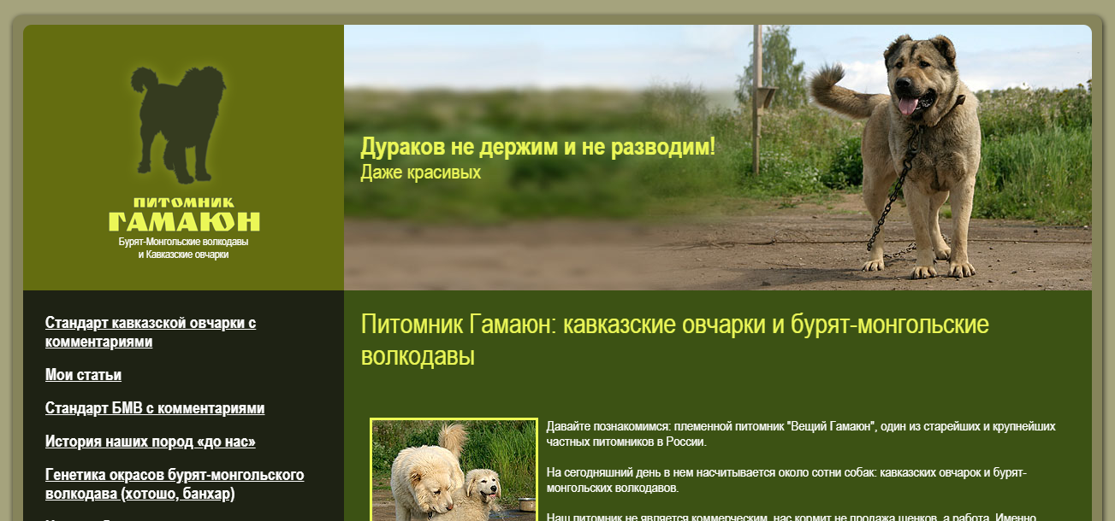

Рис. 1.2 – Сайт питомника кавказских овчарок и  
бурят-монгольских волкодавов «Гамаюн»

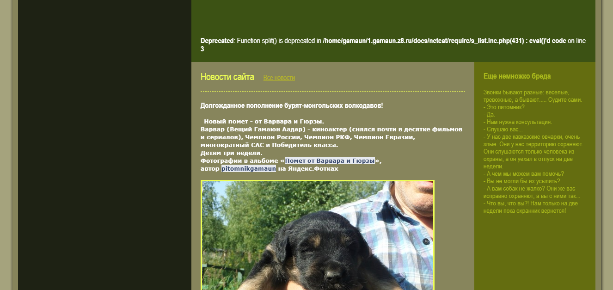

Рис. 1.3 – Сайт питомника кавказских овчарок и  
бурят-монгольских волкодавов «Гамаюн»

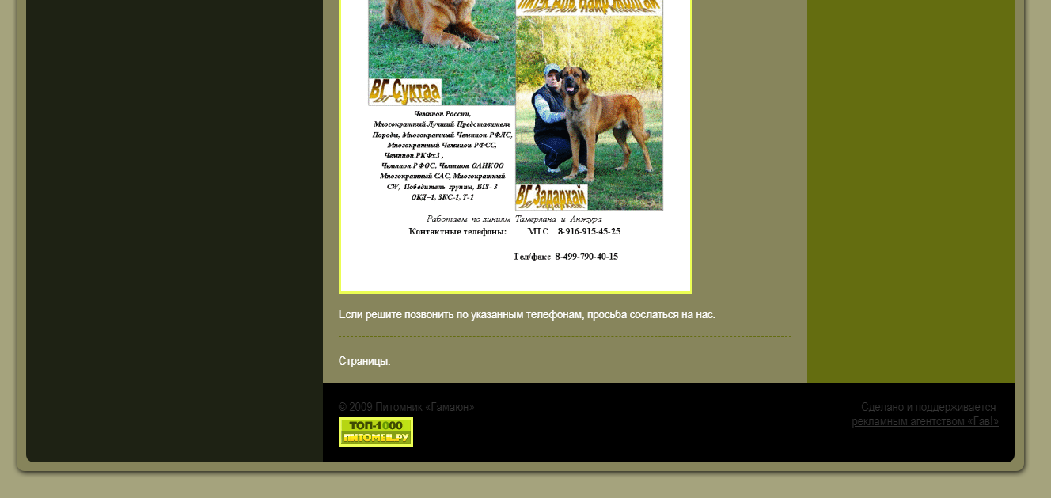

Рис. 1.4 – Сайт питомника кавказских овчарок и  
бурят-монгольских волкодавов «Гамаюн»

На данном сайте предоставляется большое количество информации, однако за счет того, что меню слева, а не сверху, это выглядит сдержано и уместно. Пользователь не теряется в заголовках и быстро находит необходимую информацию. Что касается дизайна – он весьма устарелый. Обычный шрифт, нет анимации, простой фон и т. д. В некоторых местах присутствуют некорректные элементы дизайна (например, красные буквы на коричневом фоне). Однако очень хорошо, что имеется карта сайта.

Сайт адаптивен, но адаптация реализована плохо: элементы просто сжимаются и в итоге на маленьком экране некоторое элементы становятся нечитаемые.

При нормальной скорости интернета сайт полностью прогружается приблизительно за 2 секунды.

Сайт разработан с помощью языка разметки HTML и каскадной таблицы стилей CSS.

Проведя анализ, можно сделать вывод, что у сайта очень наполненный контент. Однако из-за плохого дизайна пользователь может долго не задержаться.

Третий рассматриваемый аналог – веб-сайт английского питомника собак колли «CORYDON» (http://www.corydoncollies.co.uk). На данном сайте можно найти следующую информацию:

* о питомнике, ее владелице, а также ее книгах;
* карта сайта;
* новости;
* информация о ветеринарах;
* посмотреть информацию о собаках, открытых для вязок;
* посмотреть историю породы;
* посмотреть известных собак питомника.

Сам сайт представлен ниже (Рис. 1.5).

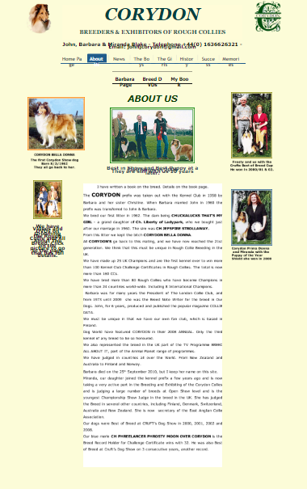

Рис. 1.5 – Сайт английского питомника собак колли CORYDON

Лишней информации на данном сайте нет. Пользователя ничего не отвлекает, когда он перемещается по сайту. Кликабельные картинки выделены рамкой, что помогает пользователю ориентироваться. Также большой плюс наличие карты сайта. Однако дизайн не до конца проработан. Есть некоторые ошибки. Например, при переходе на различные страницы, некоторые элементы куда-то уплывают. Плохо отрисованы логотипы и иконки Интересной особенностью является то, что каждая страница немного отличается по цветовой гамме, но между собой эти цвета хорошо сочетается, поэтому чувствуется плавный переход.

Сайт адаптивен, но адаптация реализована плохо: элементы просто сжимаются и в итоге на маленьком экране некоторое элементы становятся нечитаемые и некликабельные. А также происходит накладка текста и картинок друг на друга.

При нормальной скорости интернета сайт полностью прогружается приблизительно за 1 секунду.

Сайт разработан с помощью языка разметки HTML и каскадной таблицы стилей CSS. Также используются jQuery.

Проведя анализ, можно сделать вывод, что у сайта очень наполненный контент, однако плохо проработан дизайн. Сайт узнаваем.

Проанализировав аналоги сайтов различных стран, можно сделать вывод, что большой уклон поставлен на контент и очень малый на дизайн. Сайт белорусского питомника показался наиболее привлекательным с качественным контентом.

1. Проектирование
   1. Инструменты разработки и их характеристики

Сайт разрабатывался в программе Brackets и JetBrains PhpStorm.

Brackets – программа для создания и правки машинного кода. Она очень популярна среди web-верстальщиков и специалистов, работающих в сфере Frontend-разработки. Утилита выделяет команды в документах, написанных на всех распространенных языках программирования, может отображать подсказки для HTML-тегов и других служебных команд, позволяет удобно редактировать большие объемы данных. Особого внимания заслуживает коллекция доступных для инсталляции расширений, в ней можно найти различные инструменты для комфортной работы и автоматизации шаблонных действий [2].

PhpStorm — коммерческая кроссплатформенная интегрированная среда разработки для PHP. Разрабатывается компанией JetBrains на основе платформы IntelliJ IDEA. PhpStorm представляет собой интеллектуальный редактор для PHP, HTML и JavaScript с возможностями анализа кода на лету, предотвращения ошибок в коде и автоматизированными средствами рефакторинга для PHP и JavaScript. Автодополнение кода в PhpStorm поддерживает спецификацию PHP 5.3, 5.4, 5.5, 5.6, 7.0 и 7.1 (современные и традиционные проекты), включая генераторы, сопрограммы, пространства имен, замыкания, типажи и синтаксис коротких массивов. Имеется полноценный SQL-редактор с возможностью редактирования полученных результатов запросов. PhpStorm разработан на основе платформы IntelliJ IDEA, написанной на Java. Пользователи могут расширить функциональность среды разработки за счет установки плагинов, разработанных для платформы IntelliJ, или написав собственные плагины [3].

HTML (от англ. HyperText Markup Language — «язык гипертекстовой разметки») – стандартизированный язык разметки документов во Всемирной паутине. Большинство веб-страниц содержат описание разметки на языке HTML (или XHTML). Язык HTML интерпретируется браузерами; полученный в результате интерпретации форматированный текст отображается на экране монитора компьютера или мобильного устройства. HTML не стоит путать с языками программирования, он создан специально для разметки веб-страниц. Именно язык разметки дает браузеру необходимые инструкции о том, как отображать тексты и другие элементы страницы на мониторе. Важно заметить, что не только различные браузеры, но и различные их версии могут по-разному воспринимать и отображать на экране код. Следовательно, некоторые элементы корректно выглядящие в браузере Operа могут выглядеть иначе в Internet Explorer и других браузерах [4].

JavaScript – (аббр. – JS) прототипно-ориентированный сценарный язык программирования. Является реализацией языка ECMAScript (стандарт ECMA-262). Обычно используется как встраиваемый язык для программного доступа к объектам приложений. Наиболее широкое применение находит в браузерах как язык сценариев для придания интерактивности веб-страницам. Основные архитектурные черты: динамическая типизация, слабая типизация, автоматическое управление памятью, прототипное программирование, функции как объекты первого класса [5].

jQuery – библиотека JavaScript, фокусирующаяся на взаимодействии JavaScript и HTML. Библиотека jQuery помогает легко получать доступ к любому элементу DOM, обращаться к атрибутам и содержимому элементов DOM, манипулировать ими. Также библиотека jQuery предоставляет удобный API для работы с AJAX. Библиотека jQuery содержит функциональность, полезную для максимально широкого круга задач. Тем не менее, разработчиками библиотеки не ставилась задача совмещения в jQuery функций, которые подошли бы всюду, поскольку это привело бы к большому коду, бо́льшая часть которого не востребована. По-этому была реализована архитектура компактного универсального ядра биб-лиотеки и плагинов. Это позволяет собрать для ресурса именно ту JavaScript-функциональность, которая на нём была бы востребована [6].

CSS (англ. Cascading Style Sheets – каскадные таблицы стилей) – формальный язык описания внешнего вида документа, написанного с использованием языка разметки. Преимущественно используется как средство описания, оформления внешнего вида веб-страниц, написанных с помощью язы-ков разметки HTML и XHTML, но может также применяться к любым XML-документам, например, к SVG или XUL. Если страница полностью написана на HTML, то каждый элемент кода определяет не только элемент содержимого страницы, но и его способ отображения [7].

PHP (/pi:.eɪtʃ.pi:/ англ. PHP: Hypertext Preprocessor – «PHP: препроцессор гипертекста»; первоначально Personal Home Page Tools – «Инструменты для создания персональных веб-страниц») – скриптовый язык общего назначения, интенсивно применяемый для разработки веб-приложений. В настоящее время поддерживается подавляющим большинством хостинг-провайдеров и является одним из лидеров среди языков, применяющихся для создания динамических веб-сайтов. Язык и его интерпретатор (Zend Engine) разрабатываются группой энтузиастов в рамках проекта с открытым кодом. Проект распространяется под собственной лицензией, несовместимой с GNU GPL [8].

Язык разметки (текста) в компьютерной терминологии – набор символов или последовательностей, вставляемых в текст для передачи информации о его выводе или строении. Принадлежит классу компьютерных языков. Текстовый документ, написанный с использованием языка разметки, содержит не только сам текст (как последовательность слов и знаков препинания), но и дополнительную информацию о различных его участках – например, указание на заголовки, выделения, списки и т.д. В более сложных случаях язык разметки позволяет вставлять в документ интерактивные элементы и содержание других документов. Следует отметить, что язык разметки неполон по Тьюрингу и обычно не считается языком программирования. Различают логическую и визуальную разметки. В первом случае речь идет только о том, какую роль играет данный участок документа в его общей структуре (например, «данная строка является заголовком»). Во втором – определяется, как именно будет отображаться этот элемент (например, «данную строку следует отображать жирным шрифтом»). Идея языков разметки состоит в том, что визуальное отображение документа должно автоматически получаться из логической разметки и не зависеть от его непосредственного содержания. Это упрощает автоматическую обработку документа и его отображение в различных условиях (например, один и тот же файл может по-разному отображаться на экране компьютера, мобильного телефона и на печати, поскольку свойства этих устройств вывода существенно различаются). Однако это правило часто нарушается: например, создавая документ в редакторе наподобие MS Word, пользователь может выделять заголовки жирным шрифтом, но нигде не указывать, что эта строка является заголовком. Языки разметки используются везде, где требуется получение форматированного текста на основании одного лишь текста: в типографии (SGML, TeX, PostScript, RTF), пользовательских интерфейсах компьютеров (Microsoft Word, OpenOffice, troff), Всемирной Сети (HTML, XHTML, XML, WML, VML, PGML, SVG, XBRL) [9].

1. Дизайн-проект

Дизайн для данного сайта было решено сделать минималистичным, но с яркими акцентами, которые добавят индивидуальности и узнаваимости. Шаблон сайта был взят с сайта <http://beloweb.ru/shablonyi/30-krasivyih-i-besplatnyih-html-i-css-shablonov-dlya-vashih-novyih-proektov-i-saytov.html> с доработкой и добавлением элементов.

* 1. Выбор стиля

Сайт выполнен в темно-синем и голубом цвете. Были выбраны только два цвета, чтобы не нагружать пользователей. По этой же причине на сайте много свободного пространства. Благодаря всему этому сайт получился простой и визуально лёгкий.

Основной цвет – темно-синий. Он используется в постоянных элементах интерфейса.

Акцентный цвет – голубой. Он используется, когда нужно привлечь к чему-то внимание (например, иконки). Яркие цвета легко запоминаются и вызывают ассоциации с сайтом.

Хедер выполнен в темно-синем цвете, а футер в голубом.

Как цвет фона используется белый цвет, а цвет текста – черный.

Некоторые блоки выполнены в цвете диапазоном между основным и акцентным цветами.

Цветовая палитра представлена ниже (Рис. 3.1).



Рис. 3.1 – Цветовая палитра

* 1. Типографика

Поскольку сайт должен быть простым и не строгим, а также для удобства читаемости было решено использовать шрифт без засечек. На всём сайте используются различные начертания шрифта Open Sans (Рис. 3.2). Был выбран именно этот шрифт, потому что он лучше всего вписался в композицию разрабатываемого ресурса.

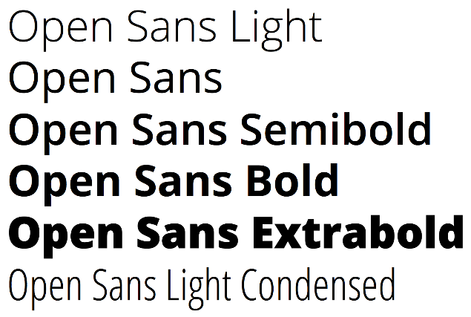

Рис. 3.2 – Шрифт Open Sans

* 1. Разработка логотипа

Сайт представляет собой собачий питомник породы питбуль, а сам питомник называется «WOOF!». Получившийся логотип представлен ниже (Рис. 3.3). Логотип представляет собой контур питбуля, выполненный в необычном стиле, который лает «WOOF!».



Рис. 3.3 – Логотип

Логотип предусматривает текст в своем содержании, поэтому есть проблема читаемости надписи при масштабировании логотипа.

Минимальная высота логотипа, допустимая в использовании на сайте – 40 мм, учитывая отображение логотипа на мобильных устройствах. При меньшем размере детали и текст становятся плохо различимы. Например, для иконки сайта может использоваться лишь диалоговое облако «WOOF!» Допустимые размеры и варианты представлены ниже (Рис. 3.4).





Рис. 3.4 – Размеры логотипа

Цветовое решение логотипа предусматривает монохромную версию, поэтому при невозможности применить цветную печать проблем с изменением логотипа не возникнет (Рис. 3.5).



Рис. 3.5 – Монохромная версия логотипа

Заливка логотипа представляет собой градиент от основного цвета до акцентного.

* 1. Ментальная карта

Ментальная карта представляет собой визуализацию структуры сайта со всеми его разделами (Рис. 3.6).

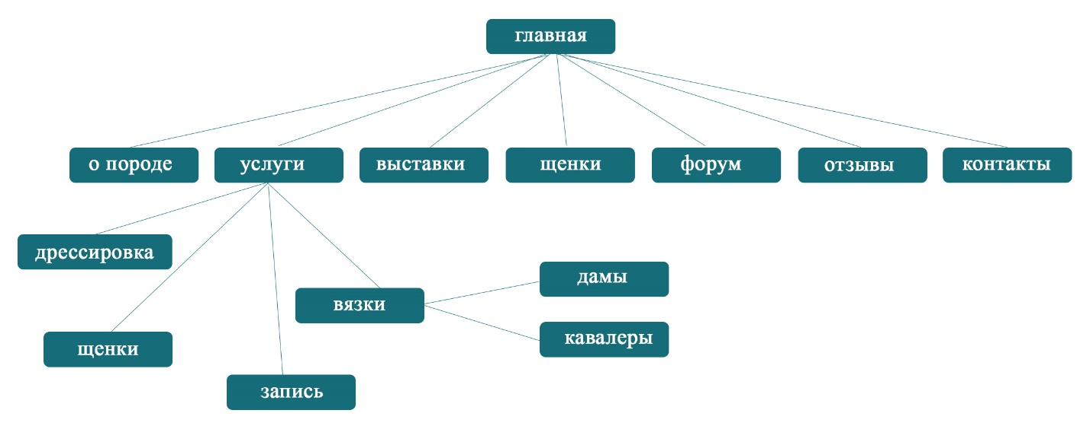

Рис. 3.6 – Ментальная схема сайта

* 1. Макет сайта

Макет сайта был разработан в программе Adobe Photoshop. Макет главной страницы представлен на Рис. 3.7, а остальных страниц в приложении А.

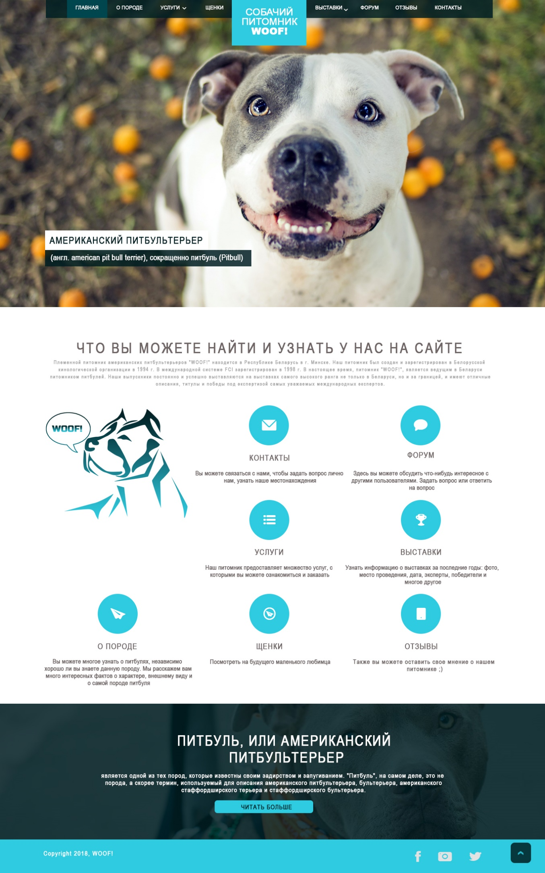

Рис. 3.7 – Макет главной страницы

1. Реализация

Программная реализация является самым сложным этапом курсового проекта. Веб-сайт содержит элементы php. Все страницы сайта имеют расширение *.php. Элементы каждой страницы, такие как футер, хэдер, скрипты, ссылки находятся в отдельных файлах для удобства и простоты поиска ошибок. Для каждой страницы сайта элементы подключаются программно (через include) (Рис. 4.1).

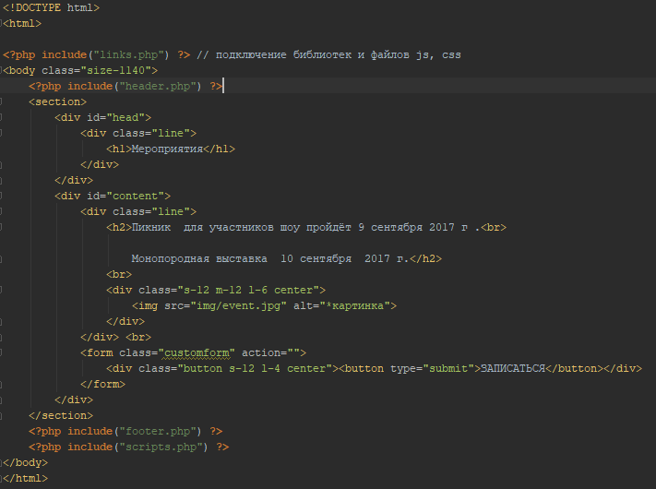

Рис. 4.1 – Программный код страницы «мероприятия»

В курсовом проекте для страниц «форум» и «отзывы» подключалась база данных php (phpMyAdmin), в таблицы которой записывались комментарии\ отзывы. База данных «kp» имеет две таблицы: «forum» и «reviews», соответственно для страниц «форум» и «отзывы», со столбцами «id», «user» (содержит имя пользователя), «date» (определение даты, имеет тип «timestamp», показывающий, когда произошло определённое событие – отправление комментария\ отзыва), «text» (текст комментария\ отзыва). Структура базы данных представлена на Рис. 4.2.

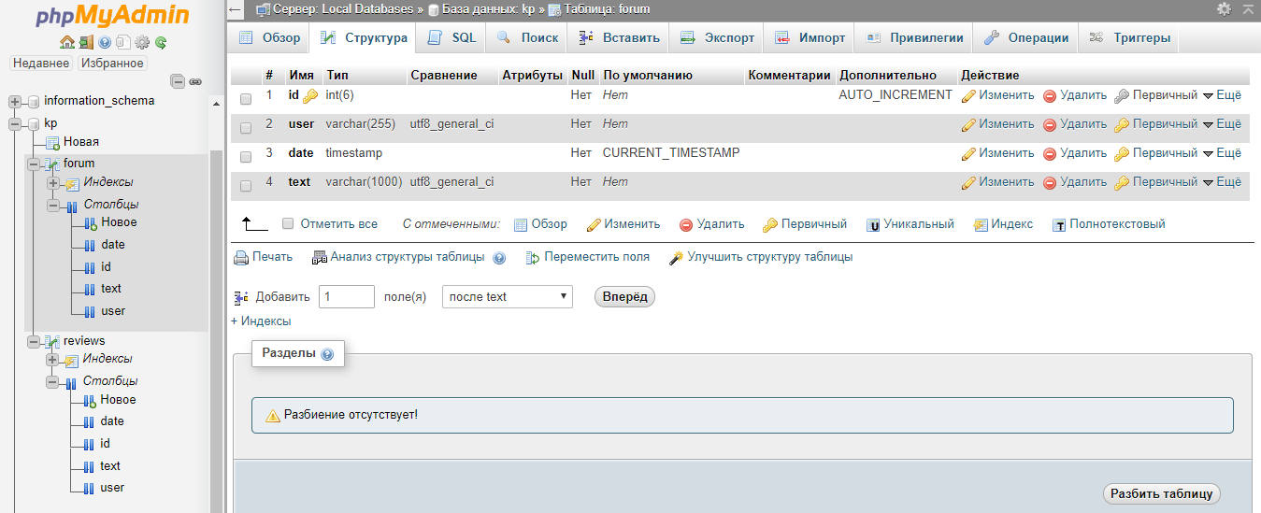

Рис. 4.2 – Структура базы данных «kp»

Программный код подключения базы данных, отправки и вывода комментариев страницы «форум» представлен в приложении Б. Аналогичный программный код используется для страницы «отзывы».

На главной странице присутствует карусель. Скрипт реализован с помощью jQuery (Рис. 4.3).

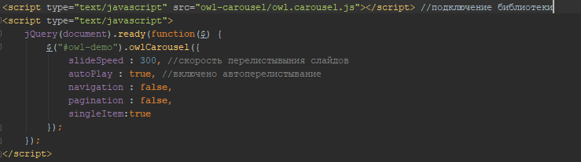

Рис. 4.3 – Скрипт анимации карусели

При скроллинге страниц появляется кнопка «вверх». Скрипт также реализован с помощью jQuery (Рис. 4.4)

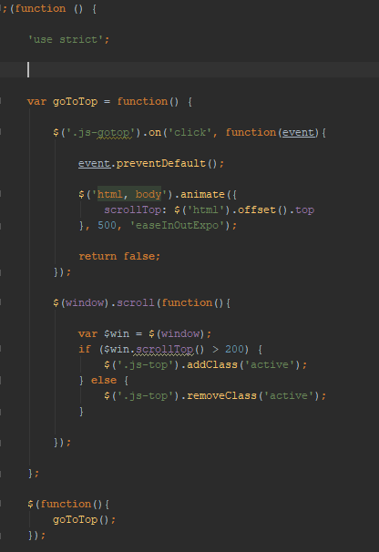

Рис. 4.4 – Скрипт анимации кнопки «вверх»

Листинг программной реализации галереи (Рис. 4.5) представлен в приложении В. Аналогичная галерея представлена на страницах «дамы» и «кавалеры». Галерея была взята с сайта <http://cargocollective.com/jaimemartinez/>.

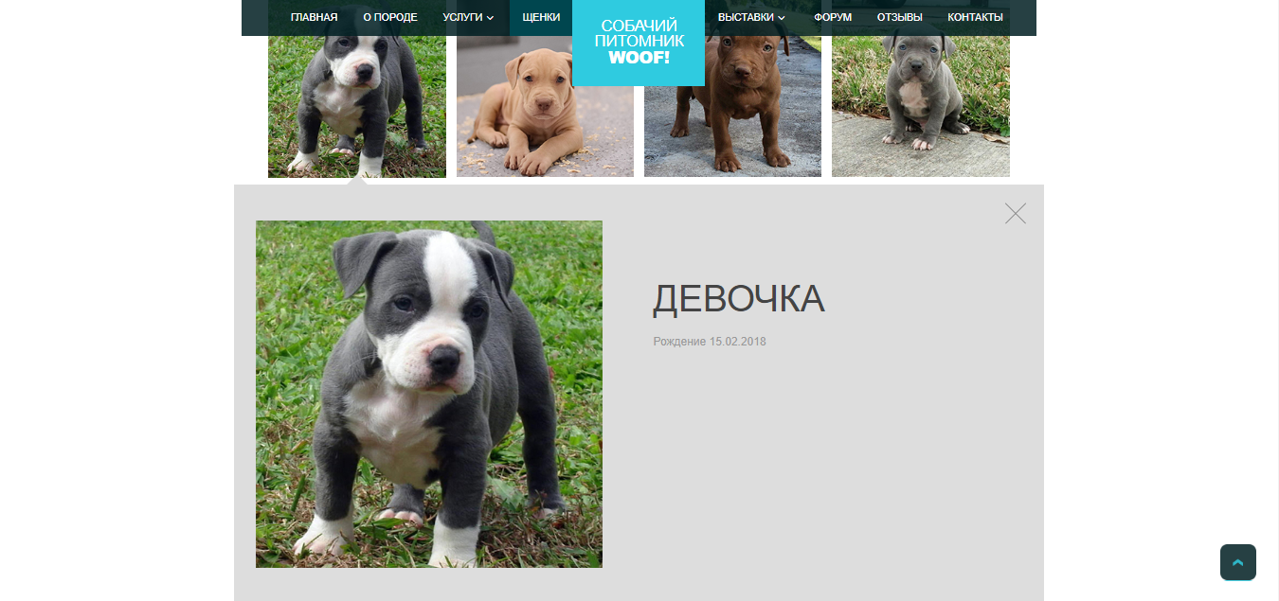

Рис. 4.5 – Фотогалерея страницы «щенки»

1. Тестирование

Тестирование сайта – один из важных жизненных этапов, после которого, предоставляется заказчику готовый проект без ошибок, с хорошей читабельностью, воспринимаемой легкостью, удобством и надежностью.

Тестирование – это отклонение фактического результата от ожидаемого, другими словами – это процесс поиска багов (ошибок).

Основные правила тестирования веб-сайтов – это шаги, которые показывают пользователю, насколько удобен и логичен будет проект, насколько просто и возможно найти ту или иную информацию. Хорошо ли воспринимается человеческому взгляду и правильно ли работает весь функционал данного сайта, который был поставлен по ТЗ или брифу – это основные показатели для тестировщика.

Тестирование может происходить самыми разными способами, однако не стоит забывать о самом процессе и стратегии тестирования. От него зависит последовательность ваших действий. На сегодняшний день, специалисты по тестированию веб-сайтов применяют такие виды как:

1. Функциональное тестирование (данное тестирование проводилось курсовом проекте)

Один из важных и незаменимых видов тестирование. Самое главное правило функционального тестирования является правильные расчеты функций. Если брать определенный функционал для веб проектов, то в основном проверяется:

* навигация;
* формы аутентификация и т.д.

1. Тестирования удобства пользования (юзабилити) (данное тестирование также проводилось в курсовом проекте)

Тестирование удобства пользования (юзабилити) – это вид тестирования, который делает для сайта удобство и практичность в использовании.

Основная задача тестирования юзабилити сайта – это дизайн того, что пользователь хочет найти и приобрести, что он ищет необходимую информацию и для этого ему ничего не мешает.

1. Тестирование производительности

Тестирование производительности – в основном это нагрузочное тестирование. Нагрузочное тестирование сайта проверяется в большинстве случаев автоматом, то есть специальными программами. Это дает шанс проверить, насколько он будет работать под определенной нагрузкой.

Цель этого тестирования, заключается в кол-ве виртуальных пользователей, которые задают n кол-во запросов, в одно время (будь это секунды даже). Тем самым результат дает то, смог ли наш проект выдержать, к примеру, 100 пользователей, которые одновременно покупали товар или авторизовались на сайте, ответ показывает, реально ли выдержать сайт такую нагрузку.

1. Тестирование интерфейса пользователя (UI testing) (данное тестирование также проводилось в курсовом проекте)

UI testing- это тестирование графического интерфейса пользователя, которая предполагает проверить сайт на соответствия требованиям к графическому интерфейсу, профессионально ли оно выглядит, выполнено ли оно в едином стиле.

В большинстве случаев, тестирование интерфейса пользователя, осуществляется вместе со следующими видами тестирования(UI):

* Тестирование на соответствие стандартам графических интерфейсов;
* Тестирование с различными разрешениями экрана;
* Тестирование кроссбраузерности, или совместимости с разными интернет браузерами и их версиями;
* Тестирование графического интерфейса пользователя на целевых устройствах (смартфоны, кпп, планшеты).

1. Тестирование безопасности.

Это ключ к надежности веб-сайтов. Основные правила этого тестирования – это проверка на уязвимость разных видов атак. Если это интернет-магазин, то, скорее всего, следует проверять запросы на Sql инъекцию (запросы к базе данных).

Главная задача тестирования заключается в том, чтобы заказчику, как и пользователю, было предоставлено качество продукта. Для этого перед началом любого сайта следует составить чек-лист для тестирования:

* проверки веб-форм;
* проверки правильности данных;
* тестирования интерфейса пользователя [10].

Синтаксис файлов *css проверялся с помощью валидатора <https://codebeautify.org/cssvalidate>. Были обнаружены некоторые несущественные ошибки, после чего были исправлены.

Для всех форм стоит валидация: на пустоту, пропись имени русскими буквами первой прописной (Рис. 5.1, 5.2).

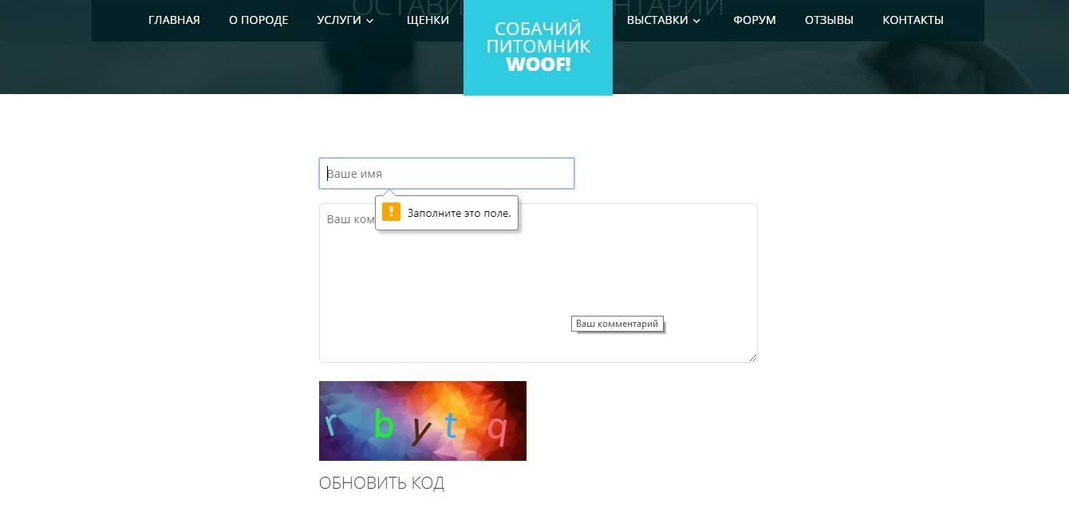

Рис. 5.1 – Валидация формы

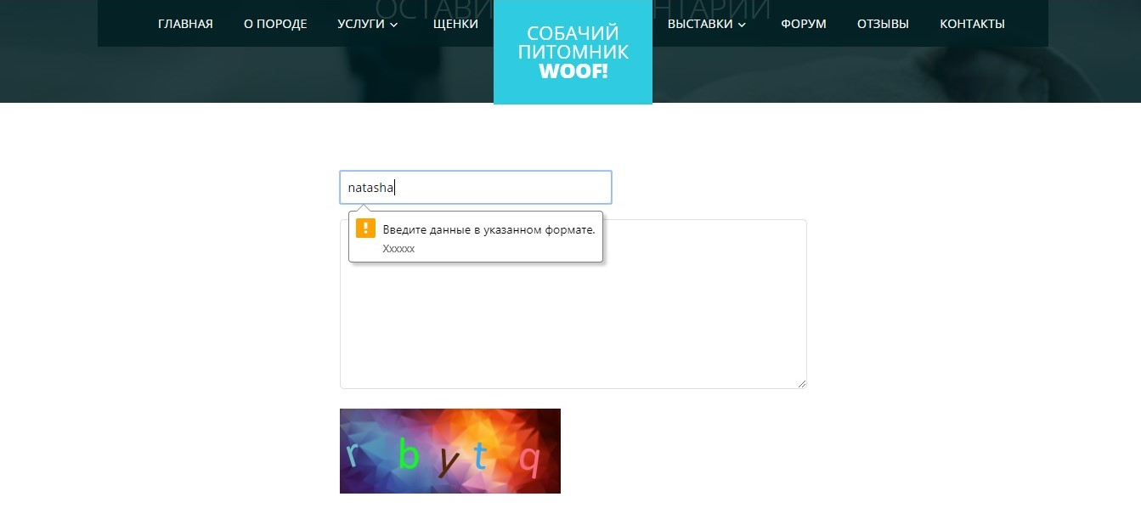

Рис. 5.2 – Валидация формы

При неверном вводе капчи (Рис. 5.3), выдает страницу с сообщением о неверном вводе (Рис. 5.4). А при верном вводе (Рис. 5.5) – выдает страницу с сообщением о сохранении комментария (Рис. 5.6).

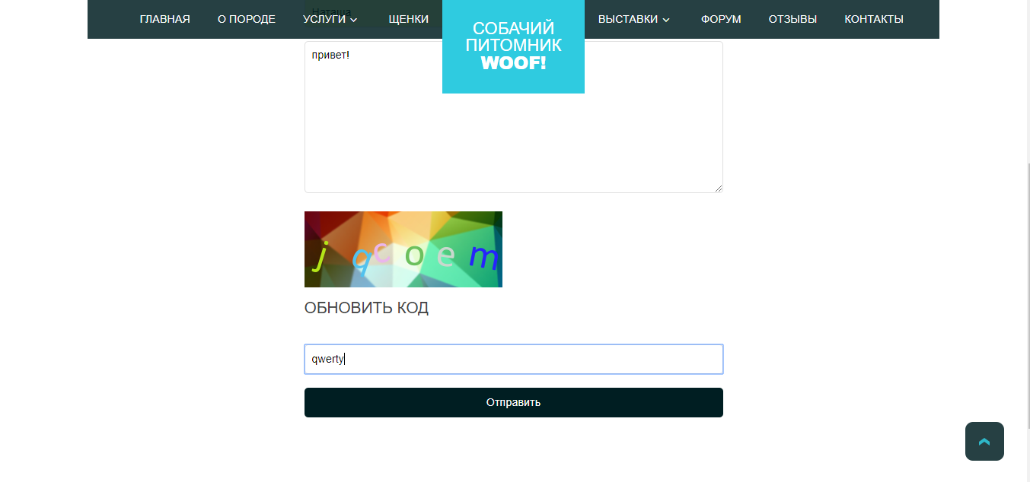

Рис. 5.3 – Неверный ввод капчи



Рис. 5.4 – Страница с сообщением об ошибке

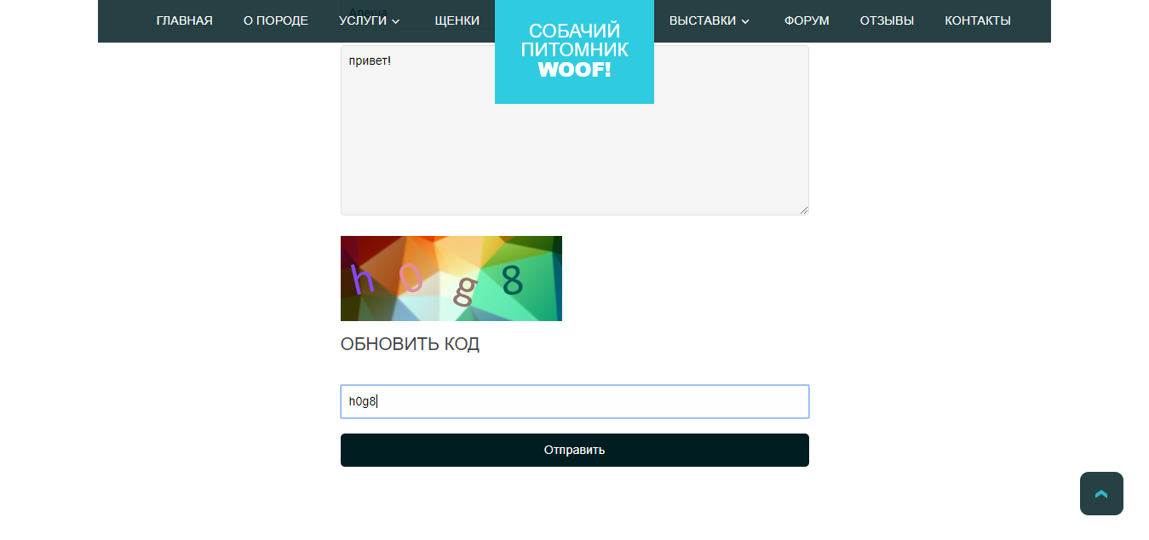

Рис. 5.5 – Верный ввод капчи



Рис. 5.6 – Страница с сообщением о сохранении комментария

При верном вводе всех полей и верном вводе капчи, комментарий, оставленный пользователем, появляется на странице «форум» (Рис. 5.7).

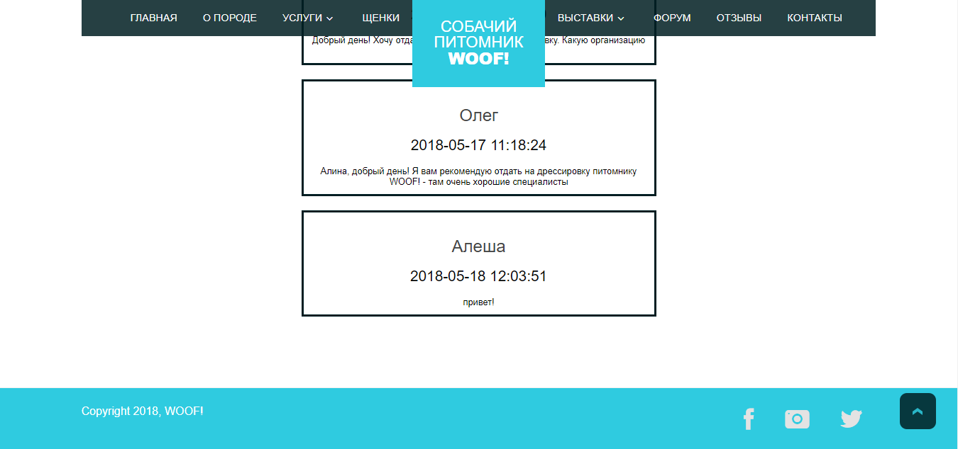

Рис. 5.7 – Комментарий пользователя на странице «форум»

Работа ссылок: например, при переходе с главной страницы на страницу «щенки» – открывается страница щенки, затем при переходе от страницы «щенки» на страницу «контакты» – открывается страница «контакты». Также можно обратить внимание на подсвечивание пункта меню текущей страницы, а также подсвечивание другого пункта меню при его наведении (Рис 5.8, 5.9, 5.10).

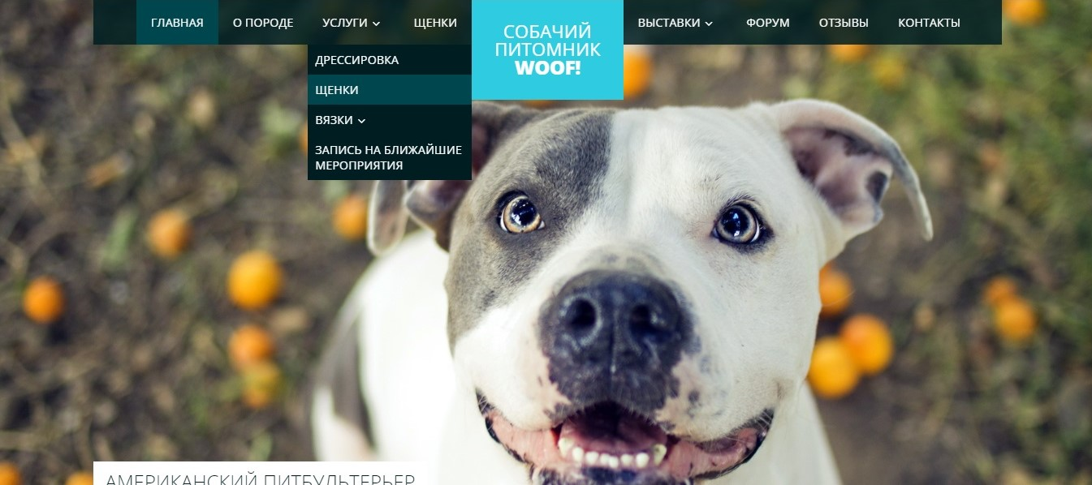

Рис. 5.8 – Переход от главной страницы к странице «щенки»

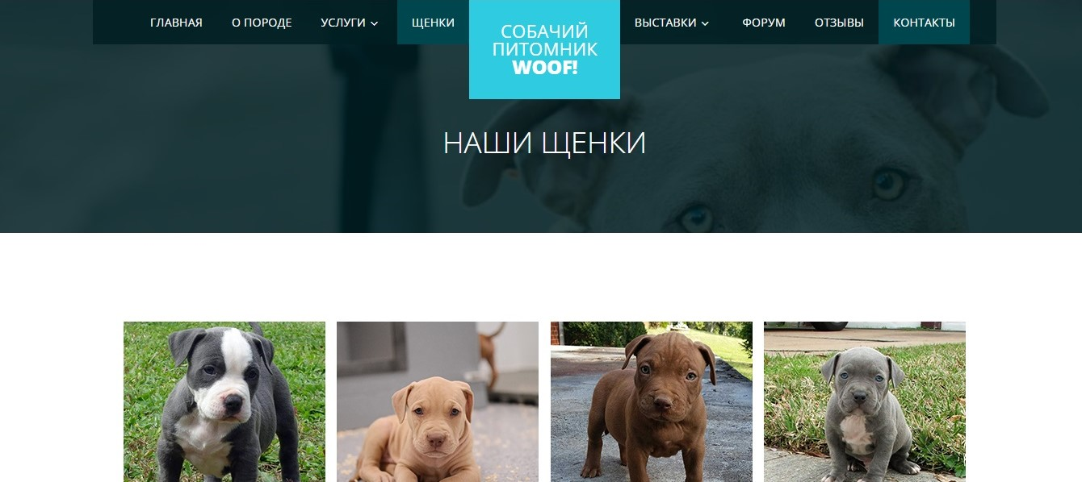

Рис. 5.9 – Переход от страницы «щенки» к странице «контакты»

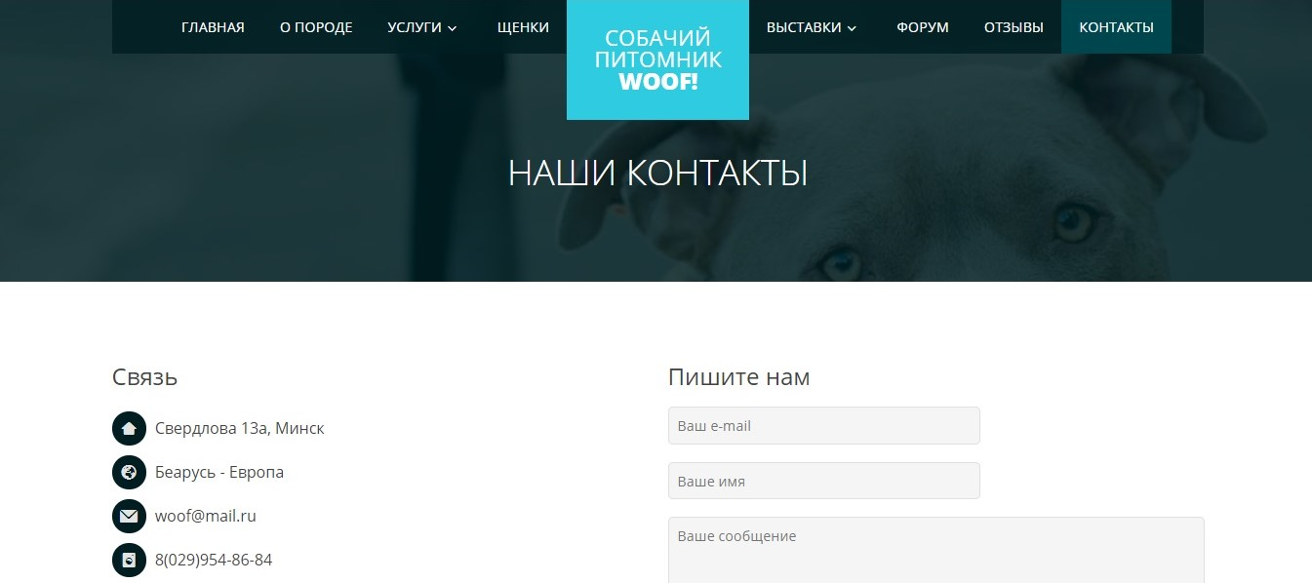

Рис. 5.10 – Страница «контакты»

При нажатии на иконки социальных сетей, которые находятся в футере, происходит переход, непосредственно, к данной социальной сети (Рис. 5.11, 5.12).

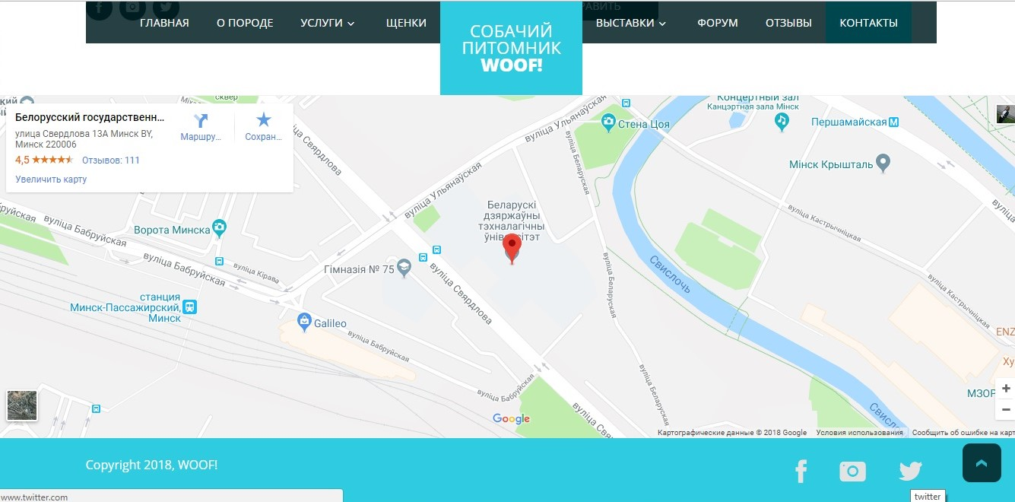

Рис. 5.11 – Наведение на иконку социальной сети (в данном случае twitter)

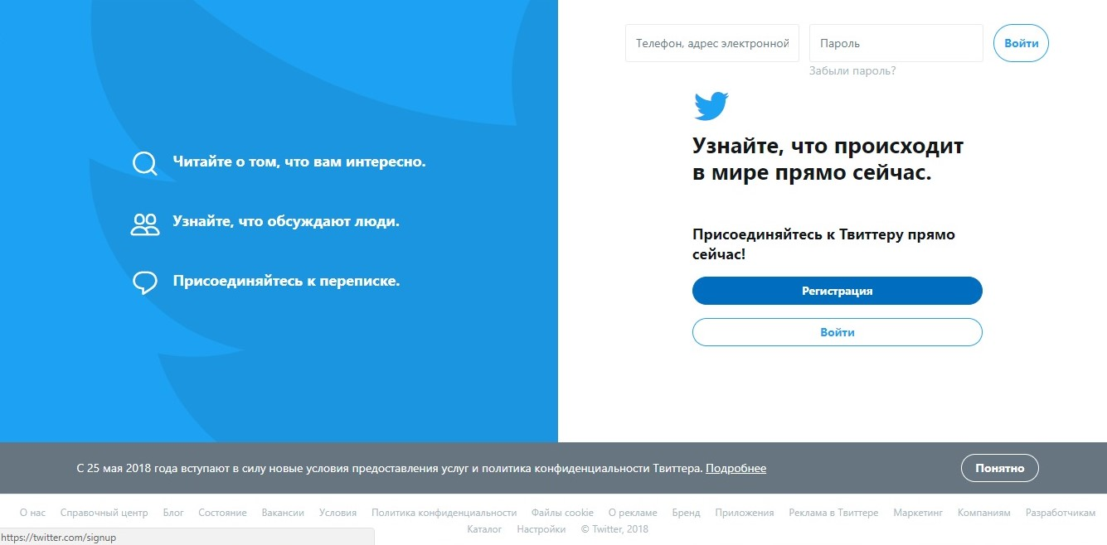

Рис. 5.12 – Переход к странице социальной сети

При нажатии на картинку щенка, выпадает галерея, где находится фото побольше с интересующей пользователя информацией (Рис. 5.13, 5.14). При нажатии на «крестик», галерея закрывается, и страница возвращается к исходному состоянию (Рис. 5.13).

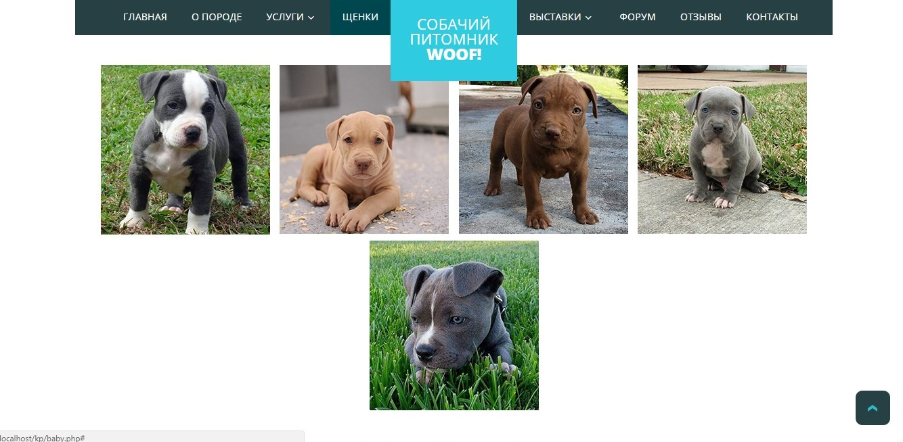

Рис. 5.13 – Страница «щенки» при невыбранном фото

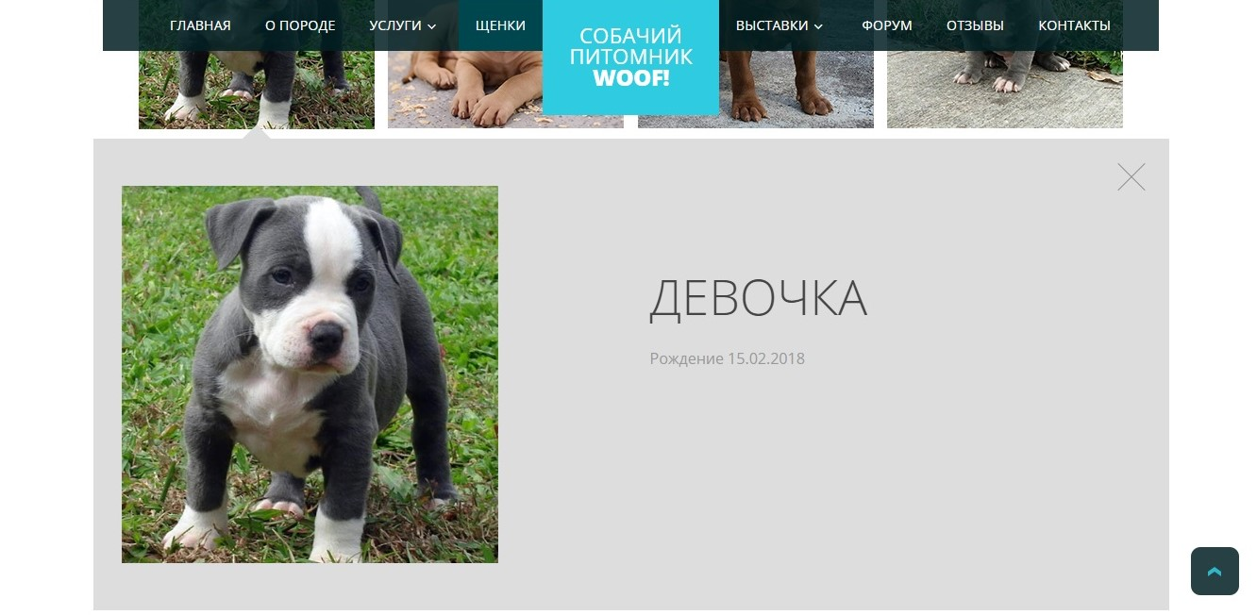

Рис. 5.14 – Страница «щенки» при выбранном фото (отображение галереи)

При скроллинге страницы, отображается кнопка «вверх», которая возвращает страницу вверх, естественно (Рис. 5.15). При наведении на кнопку мыши – изменяется цвет (Рис. 5.16).

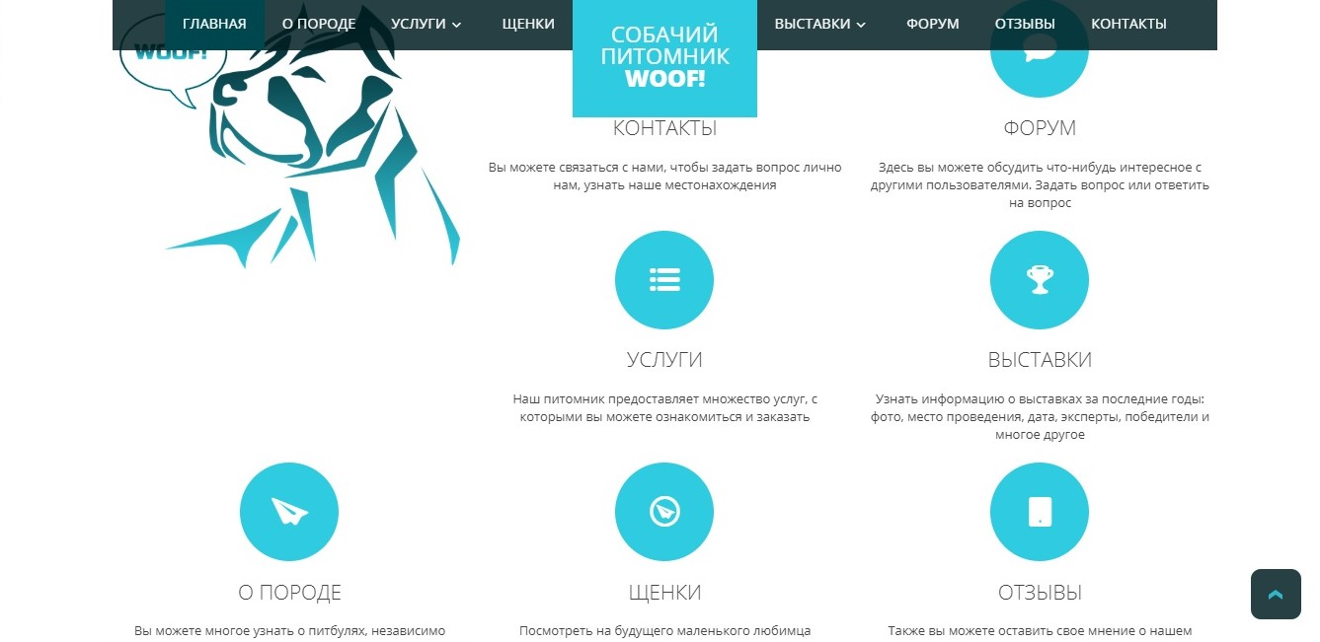

Рис. 5.15 – Появление кнопки «вверх» при скроллинге

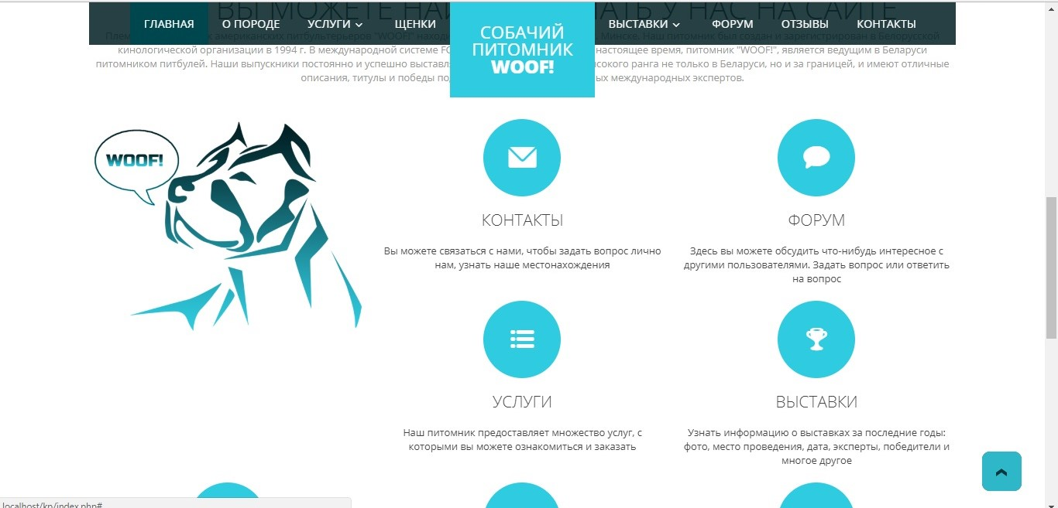

Рис. 5.16 – Изменение цвета кнопки «вверх» при наведении на нее мыши

На главной странице стоит слайдер, который перелистывается автоматически. Также пользователь может «передвигать» картинки слайдера, зажав кнопку мыши (Рис. 5.17).

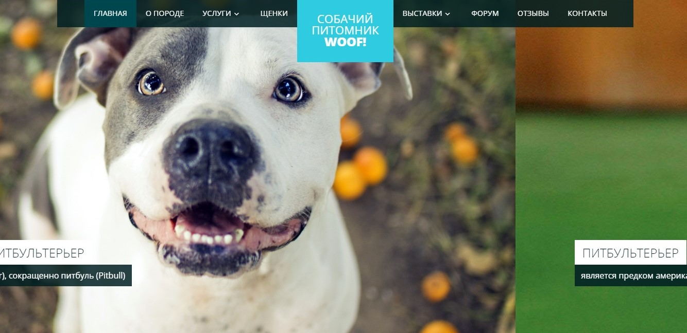

Рис. 5.17 – Перелистывание слайдера

При нажатии на кнопку «читать больше» (Рис. 5.18), происходит переход к странице «о породе» (Рис. 5.19).

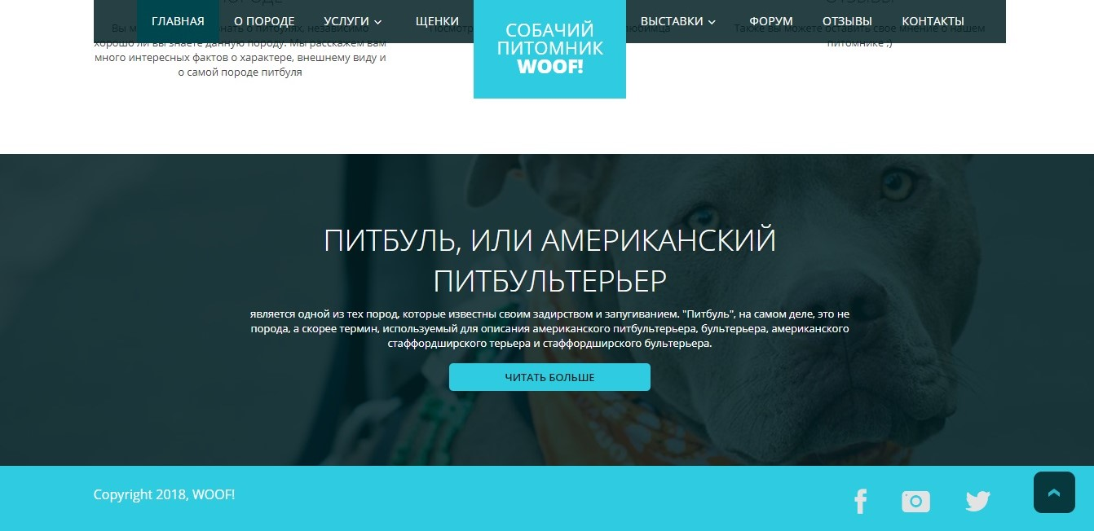

Рис. 5.18 – Блок с кнопкой «читать больше»



Рис. 5.19 – Переход к странице «о породе»

Адаптивность сайта. Его поведение на различных платформах – iPhone 5/SE (Рис. 5.20, 5.21.), iPad (Рис. 5.22, 5.23).

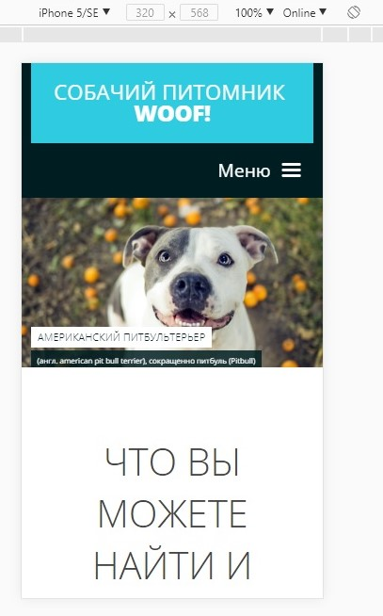

Рис. 5.20 – Платформа iPhone 5/SE

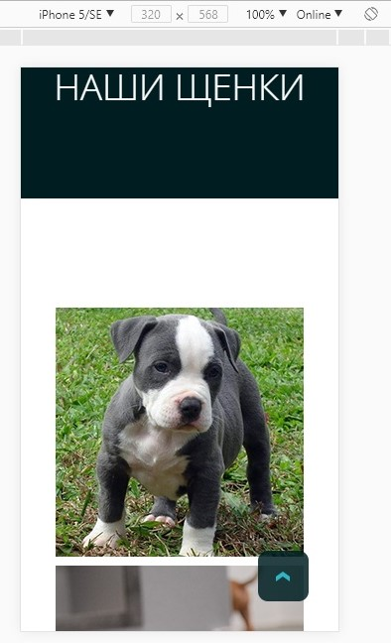

Рис. 5.21 – Платформа iPhone 5/SE

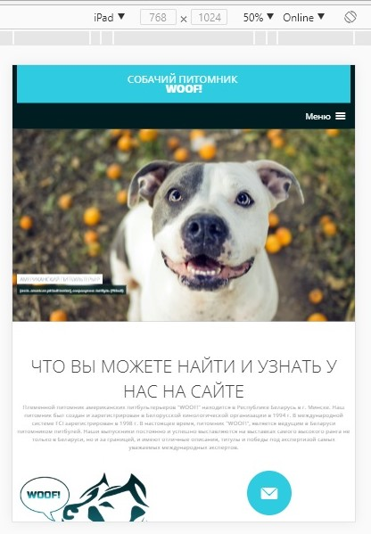

Рис. 5.22 – Платформа iPad

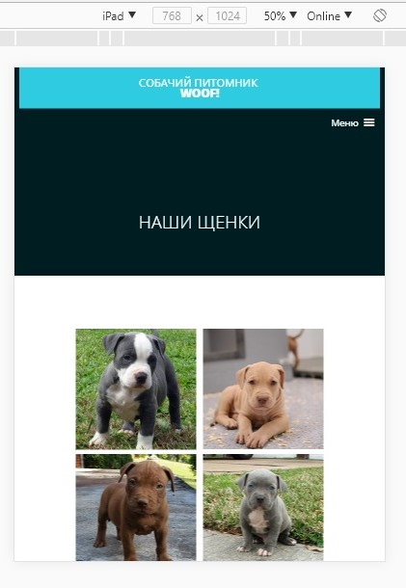

Рис. 5.23 – Платформа iPad

Поведение сайта при выключенных картинках в браузере (Рис. 5.24, 5.25, 5.26).

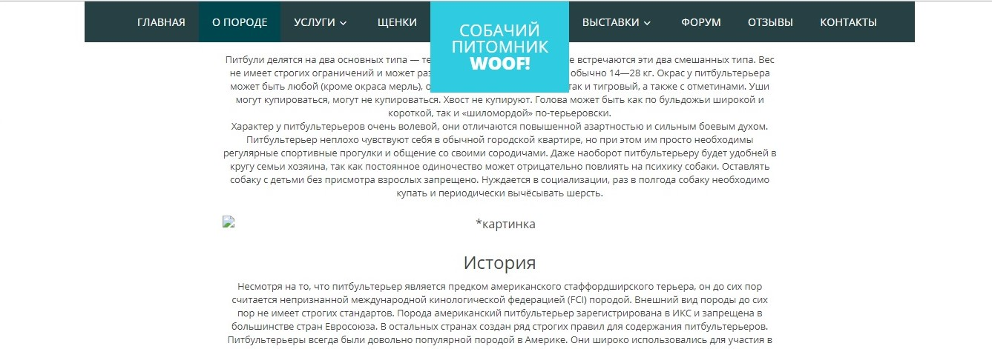

Рис. 5.24 – Поведение сайта при выключенных картинках

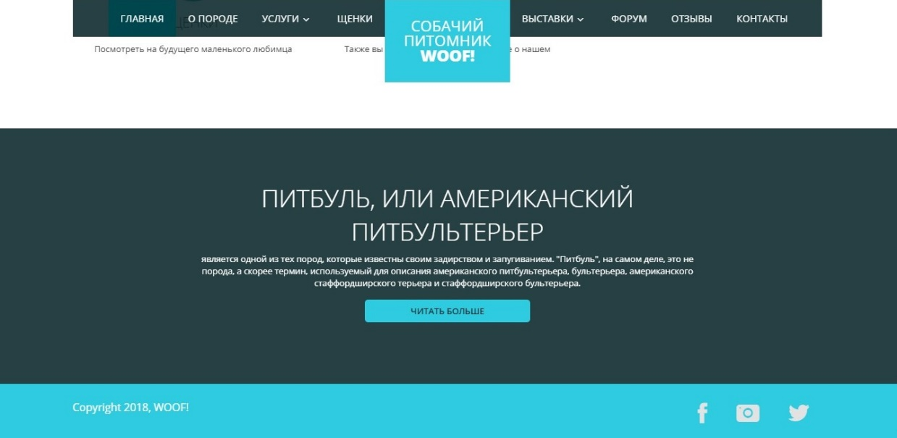

Рис. 5.25 – Поведение сайта при выключенных картинках

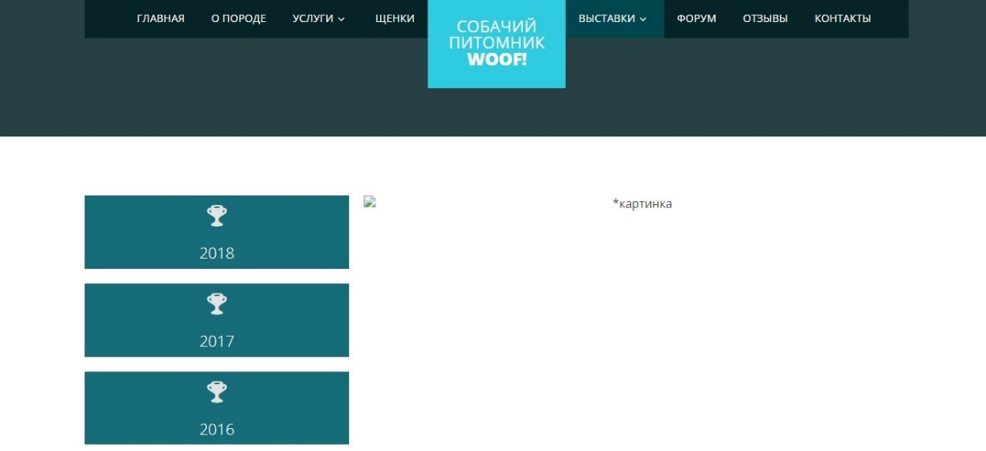

Рис. 5.26 – Поведение сайта при выключенных картинках

Подсвечивание иконок при их наведении (Рис. 5.27). А также подсвечивание кнопок для формы при их наведении (Рис. 5.28, 5.29).

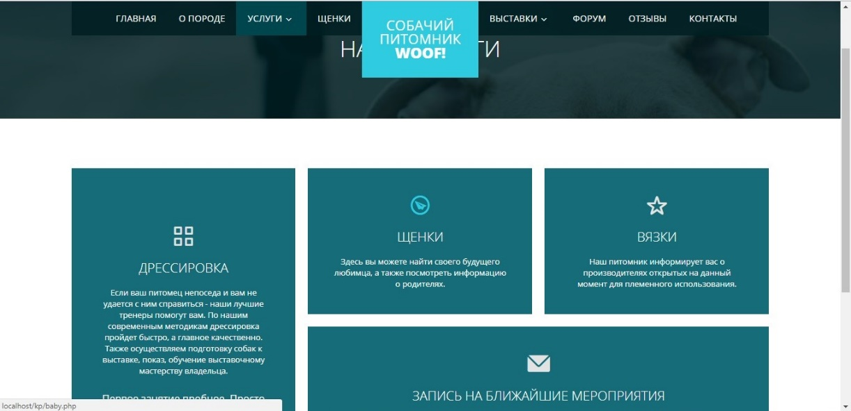

Рис. 5.27 – Подсвечивание иконок при их наведении

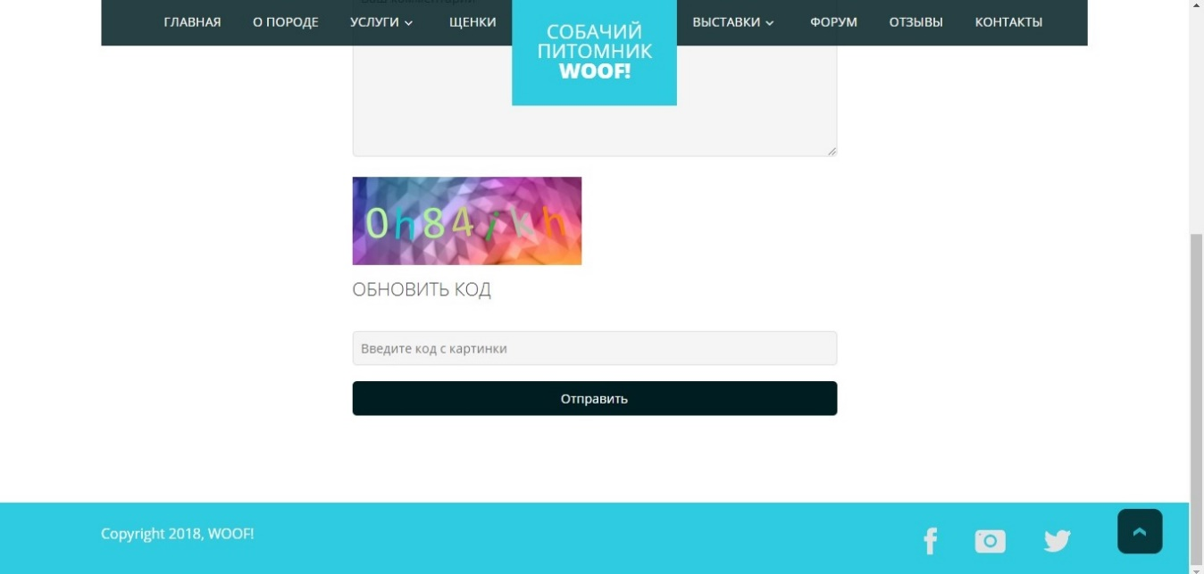

Рис. 5.28 – Кнопка для формы

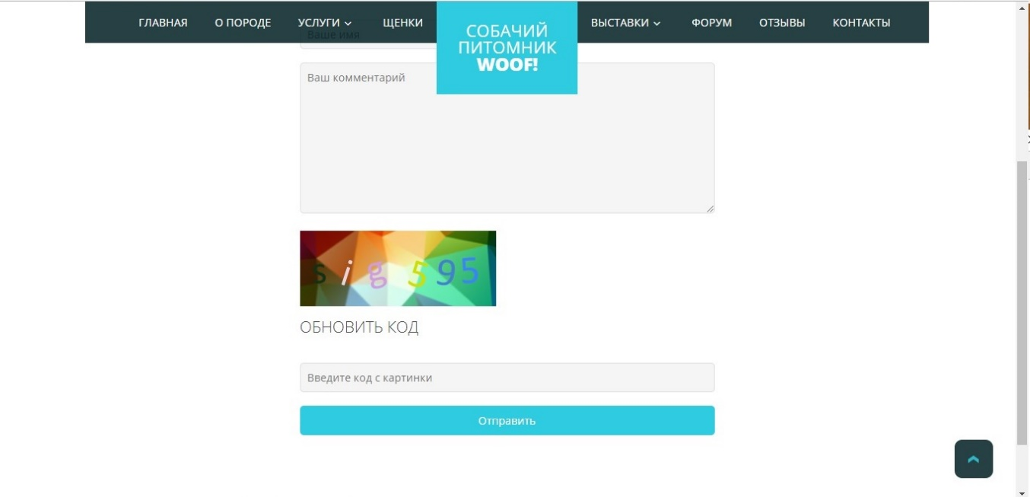

Рис. 5.29 – Подсвечивание кнопки для формы при наведении на нее маши

Изменение цвета пункта меню с названием сайта при наведении на него (Рис. 5.30, 5.31). Также данный пункт служит для перехода на главную страницу.



Рис. 5.30 – Пункт меню с названием сайта в обычном состоянии



Рис. 5.31 – Изменение пункта меню с названием сайта при наведении на него мыши

Отображение сайта в трех различных браузерах: Google Chrome (Рис. 5.32, 5.33, 5.34), Opera (Рис. 5.35, 5.36, 5.37), Internet Explorer (Рис. 5.38, 5.39, 5.40). Никаких ошибок в дизайне и функционале замечено не было. Сайт правильно работает и отображается во всех трех браузерах.

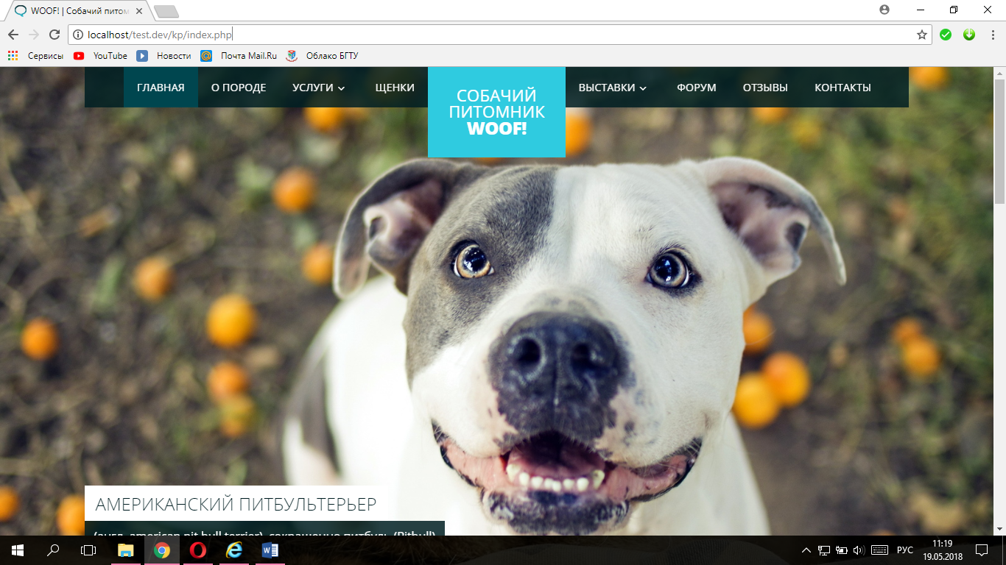

Рис. 5.32 – Отображение страницы «главная» в браузере Google Chrome

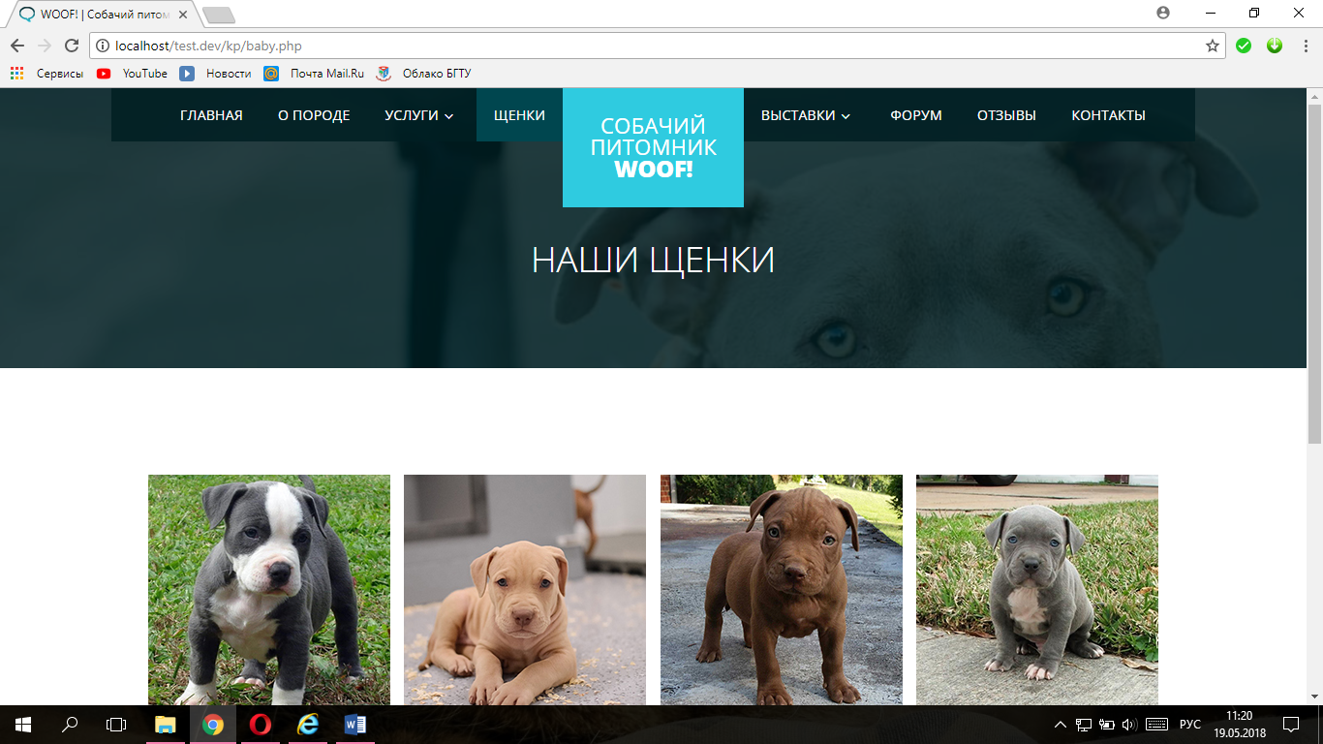

Рис. 5.33 – Отображение страницы «щенки» в браузере Google Chrome

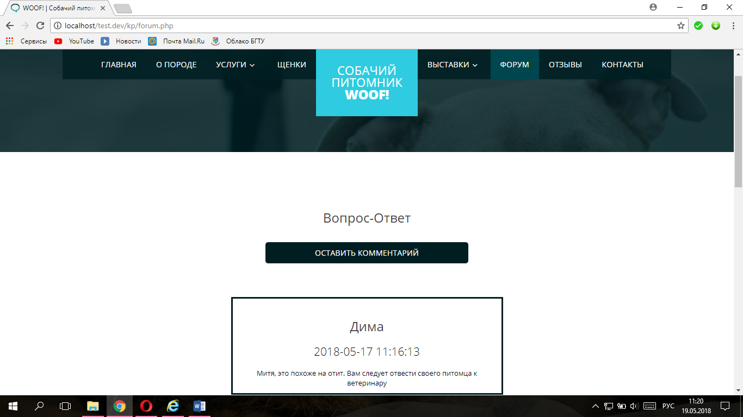

Рис. 5.34 – Отображение страницы «форум» в браузере Google Chrome

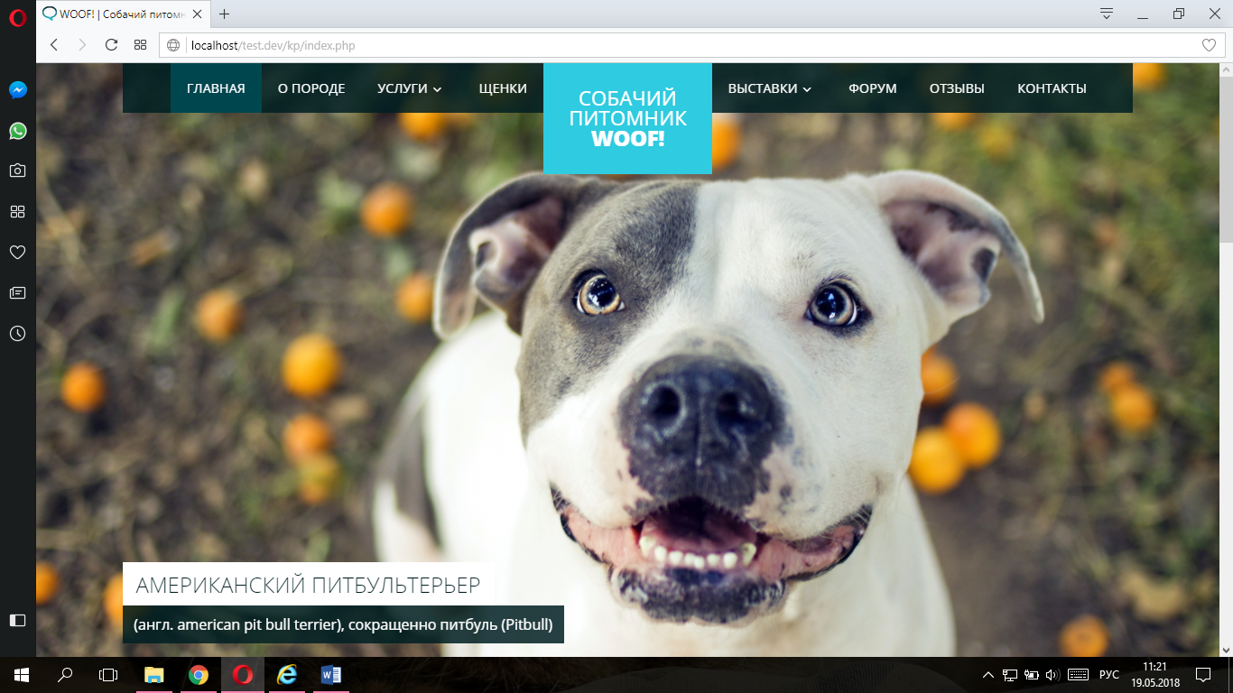

Рис. 5.35 – Отображение страницы «главная» в браузере Opera

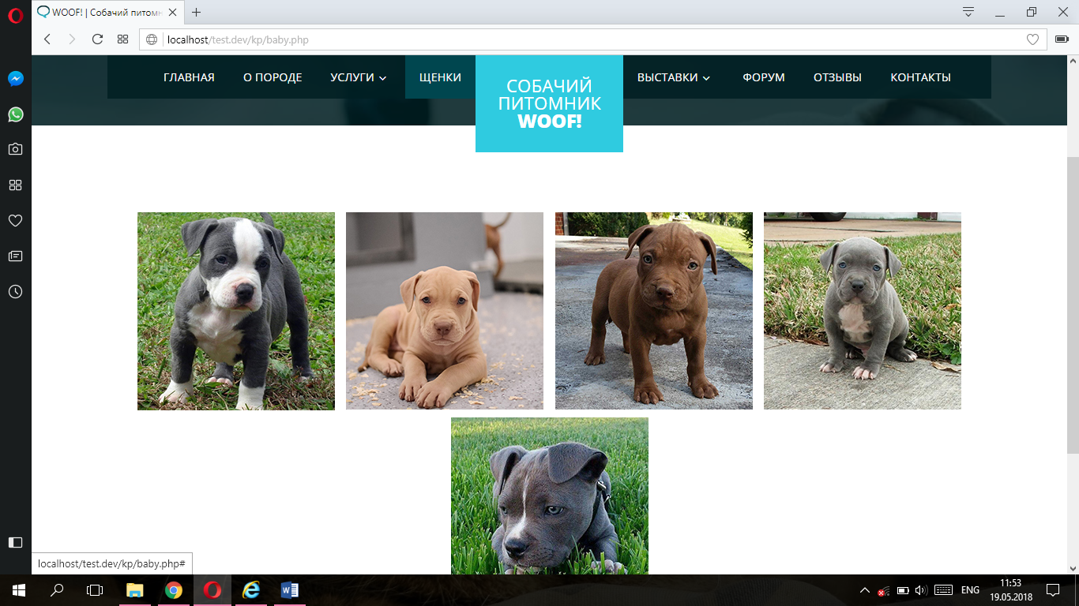

Рис. 5.36 – Отображение страницы «щенки» в браузере Opera

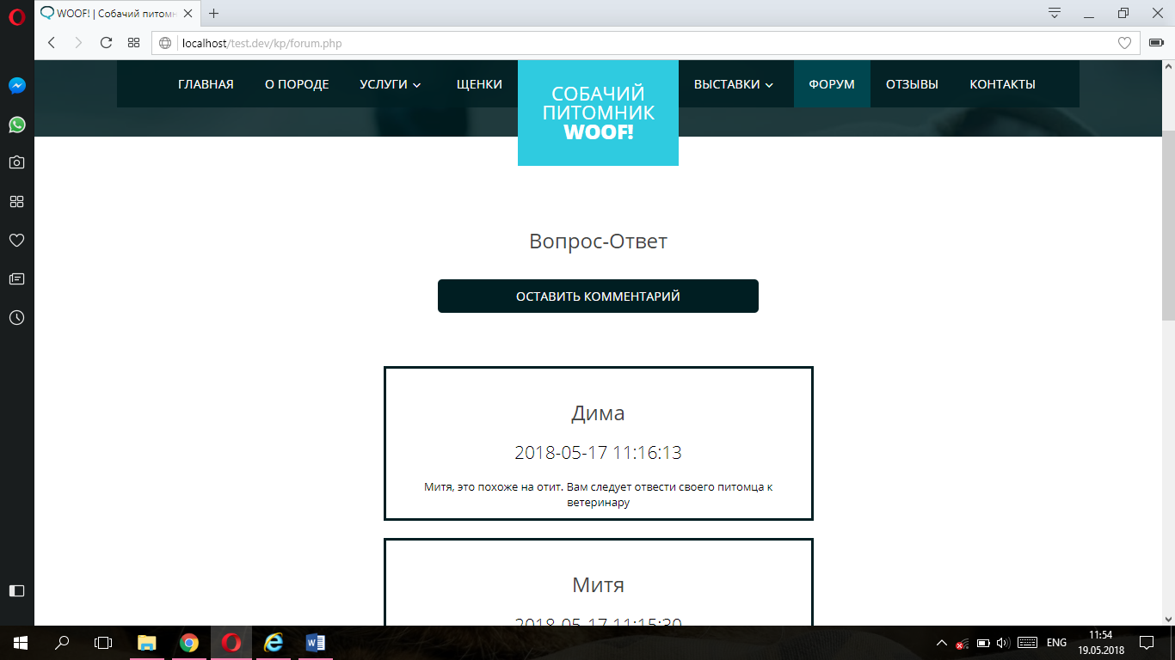

Рис. 5.37 – Отображение страницы «главная» в браузере Opera

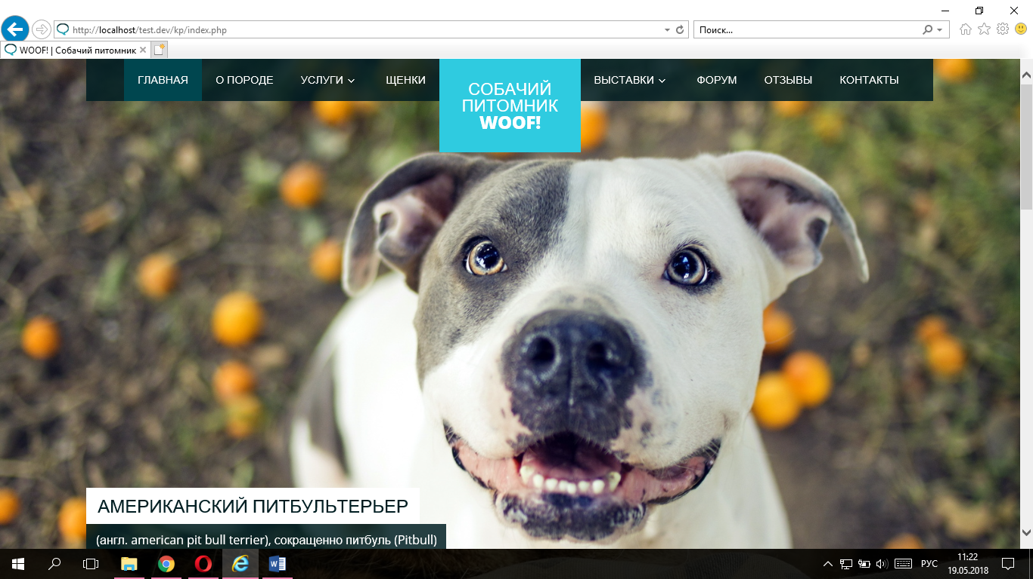

Рис. 5.38 – Отображение страницы «главная» в браузере Internet Explorer

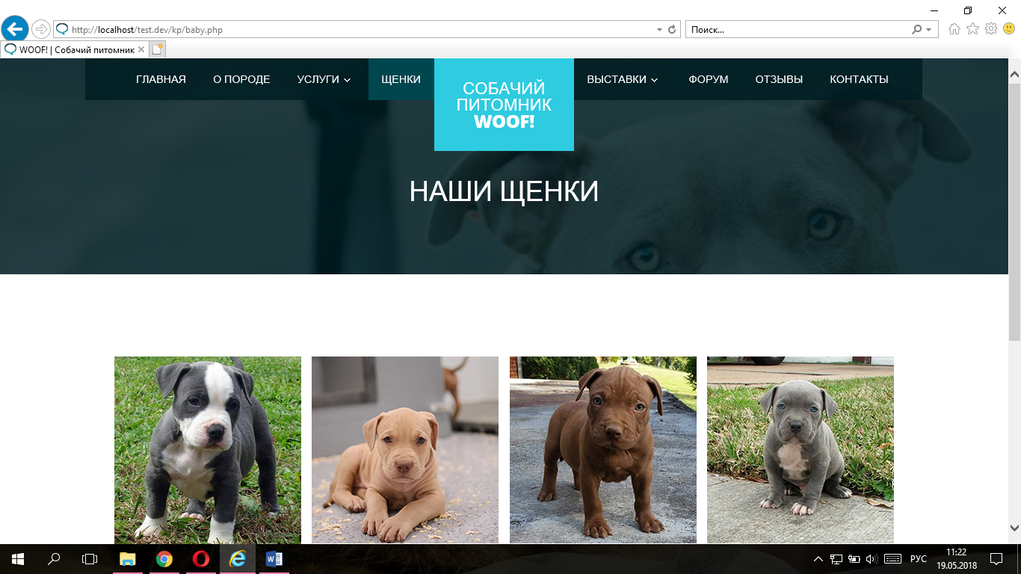

Рис. 5.39 – Отображение страницы «щенки» в браузере Internet Explorer

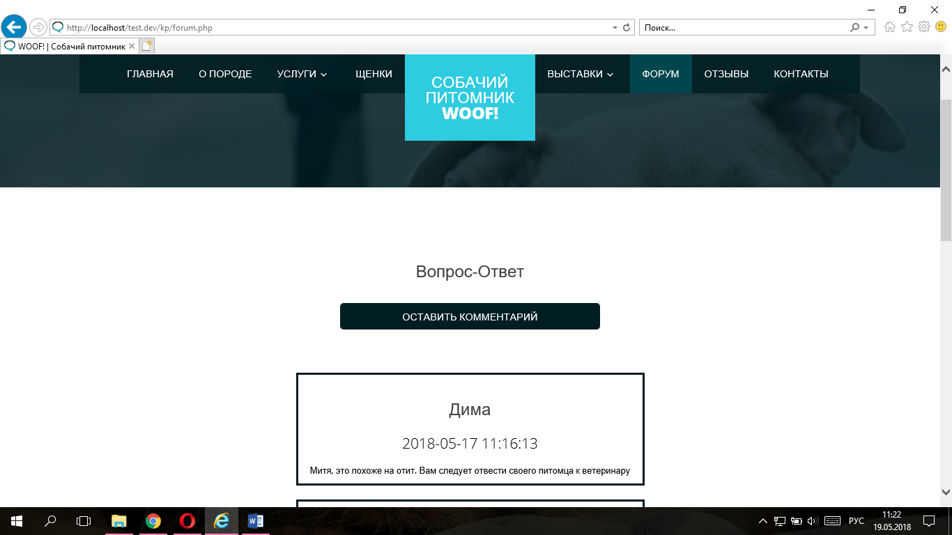

Рис. 5.39 – Отображение страницы «форум» в браузере Internet Explorer

**Заключение**

Ни для кого не секрет, что сайты в современном мире играют важную роль в бизнесе, обучении, работе и других сферах жизни. Данный курсовой проект является веб-сайтом собачьего питомника, который создаётся для того, чтобы помочь людям узнать информацию о породе, посмотреть собак и щенков, а также пообщаться с такими же любителями данной породы.

В проекте была проделана работа по созданию сайта, который посвящен питомнику. Сайт называется «WOOF!». Дизайн сайта минималистичный, что является основным трендом на дизайн за последние 5 лет.

Сайт проектировался таким образом, чтобы отвечать двум важным требованиям каждого пользователя – «качество» и «удобство». После анализа требований пользователей и аналогов, подбора необходимых фотоматериалов и текстового наполнения, составлен гайдлайн, разработан дизайн сайта «WOOF!», в котором были учтены правила цветовой гармонии и композиционного равновесия.

Следующий этап – реализация сайта, его вёрстка. Основные инструменты вёрстки – HTML5, CSS3, Javascript, JQuery и PHP. Для создания отзывчивого дизайна, легко адаптирующегося под устройства разного расширения, применялись медиа-запросы.

Завершающим этапом создания сайта стала проверка кода на валидность с помощью онлайн-валидаторов. В CSS-документе были устранены ошибки. Также проводилось тестирование сайта: проверка работы ссылок, адаптивности, работы форм и т.д.

Таким образом, цель данного курсового проекта выполнена: создан адаптивный сайт, отвечающий современным технологиям.

**Список использованных источников**

1. Фотошоп–мастер [Электронный ресурс] / Уроки фотошопа – 2007. – Режим доступа: [http://photoshop-master.ru/lessons/effects/foto-v-risunok-iz-tsvetnyih-tochek-v-fotoshop.html](http://photoshop-master.ru/lessons/effects/foto-v-risunok-iz-tsvetnyih-tochek-v-fotoshop.html )– Дата доступа: 13.04.2018.
2. SoftOK [Электронный ресурс] / Brackets – Режим доступа: <https://brackets.softok.info/> – Дата доступа: 13.04.2018.
3. Википедия – свободная энциклопедия [Электронный ресурс] / Wikimedia Foundation, Inc. – 2012. – Режим доступа: <https://ru.wikipedia.org/wiki/PhpStorm> – Дата доступа: 13.04.2018.
4. Википедия – свободная энциклопедия [Электронный ресурс] / Wikimedia Foundation, Inc. – 2012. – Режим доступа: <https://ru.wikipedia.org/wiki/HTML> – Дата доступа: 13.04.2018.
5. Дэвид Флэнаган. JavaScript. Подробное руководство / Дэвид Флэнаган. – Москва: Символ-Плюс, 2013. – 208–247 с.
6. Беэр Бибо, Иегуда Кац jQuery. Подробное руководство по продвинутому JavaScript / Беэр Бибо, Иегуда Кац. – Москва: Символ-Плюс, 2011. – 104 с.
7. Дэвид Сойер Макфарланд. Большая книга CSS3 / Дэвид Сойер Макфарланд. – Санкт-Петербург: Питер, 2015. – 106–200 с.
8. Википедия – свободная энциклопедия [Электронный ресурс] / Wikimedia Foundation, Inc. – 2012. – Режим доступа: <https://ru.wikipedia.org/wiki/PHP> – Дата доступа: 13.04.2018.
9. Терри Фельке-Моррис. Большая книга веб-дизайна / Терри Фельке-Моррис. – Москва: Эксмо, 2012. – 456–580 с.
10. Art lemon – профессиональная разработка веб-сайтов [Электронный ресурс] / Этапы тестирования веб-сайтов. – 2012. – Режим доступа: <https://art-lemon.com/site-test> – Дата доступа: 13.04.2018.

Приложение А

Макет страницы «О породе»

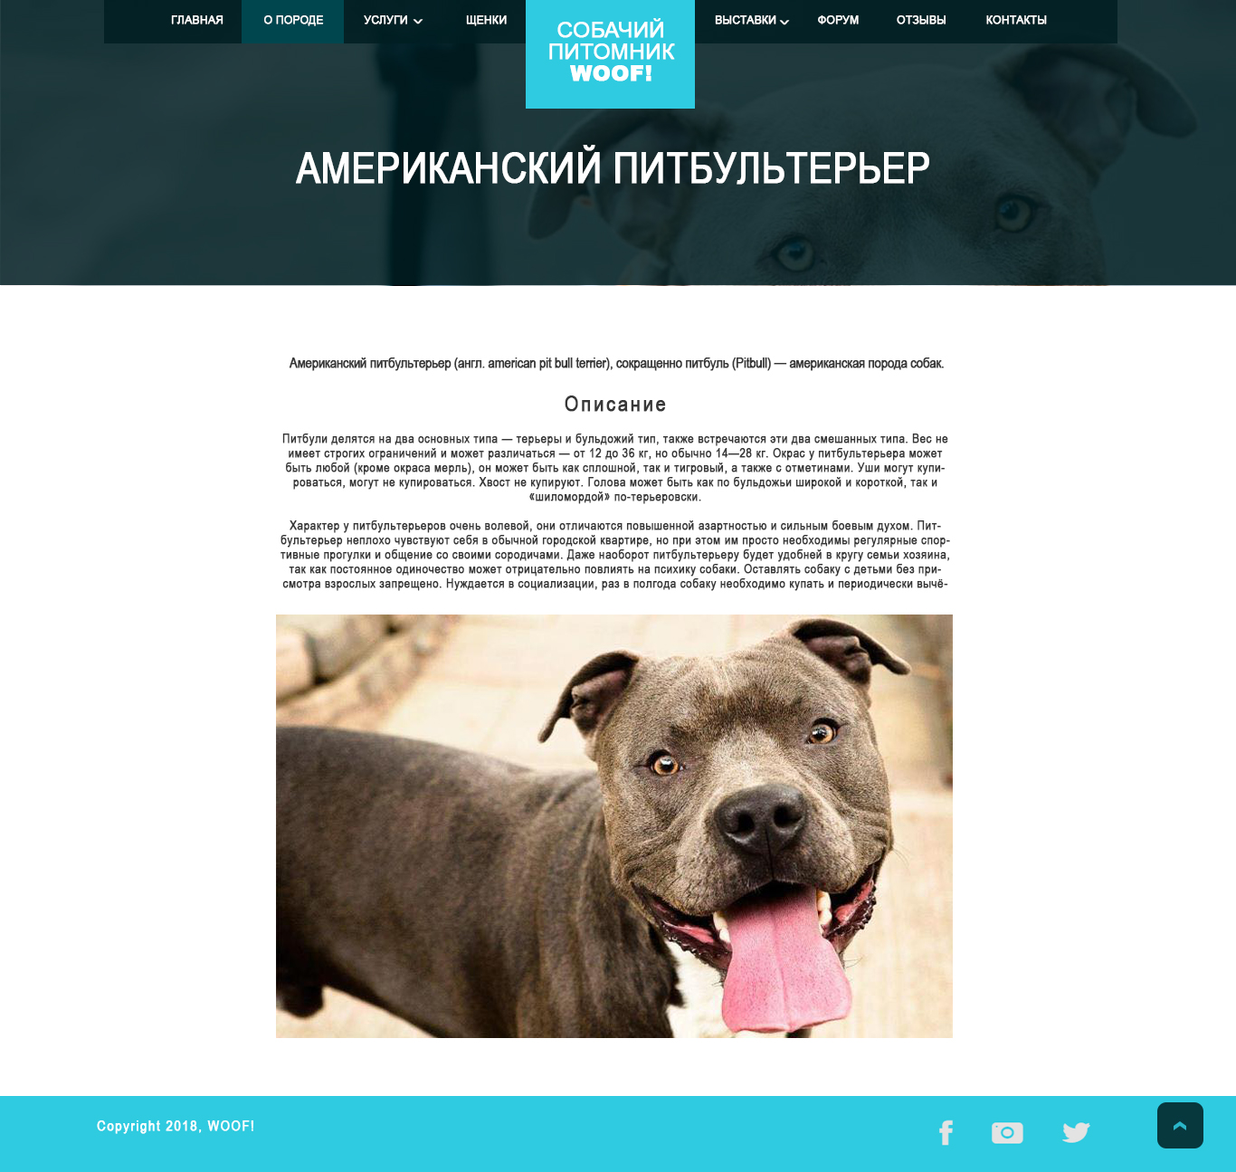

Макет страницы «Услуги»

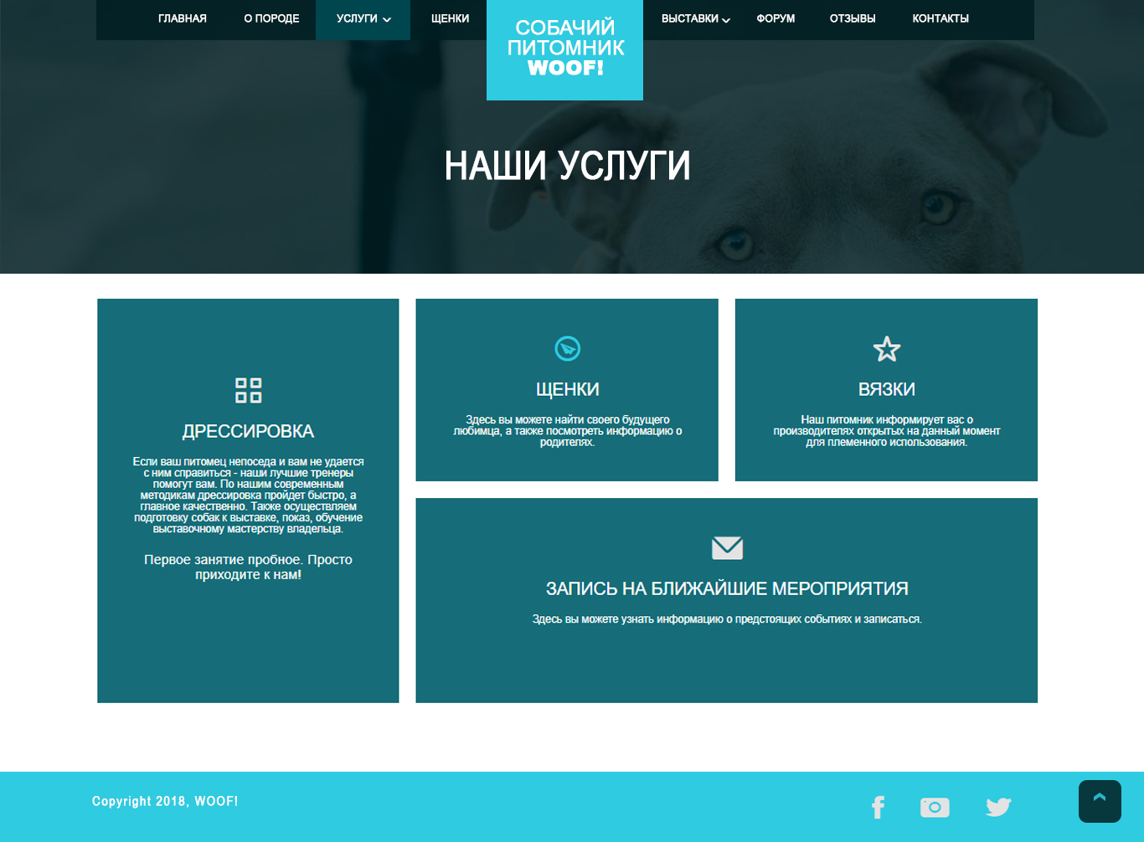

Макет страницы «Щенки»

(аналогичным образом выполнены макеты страниц «Кавалеры» и «Дамы»)

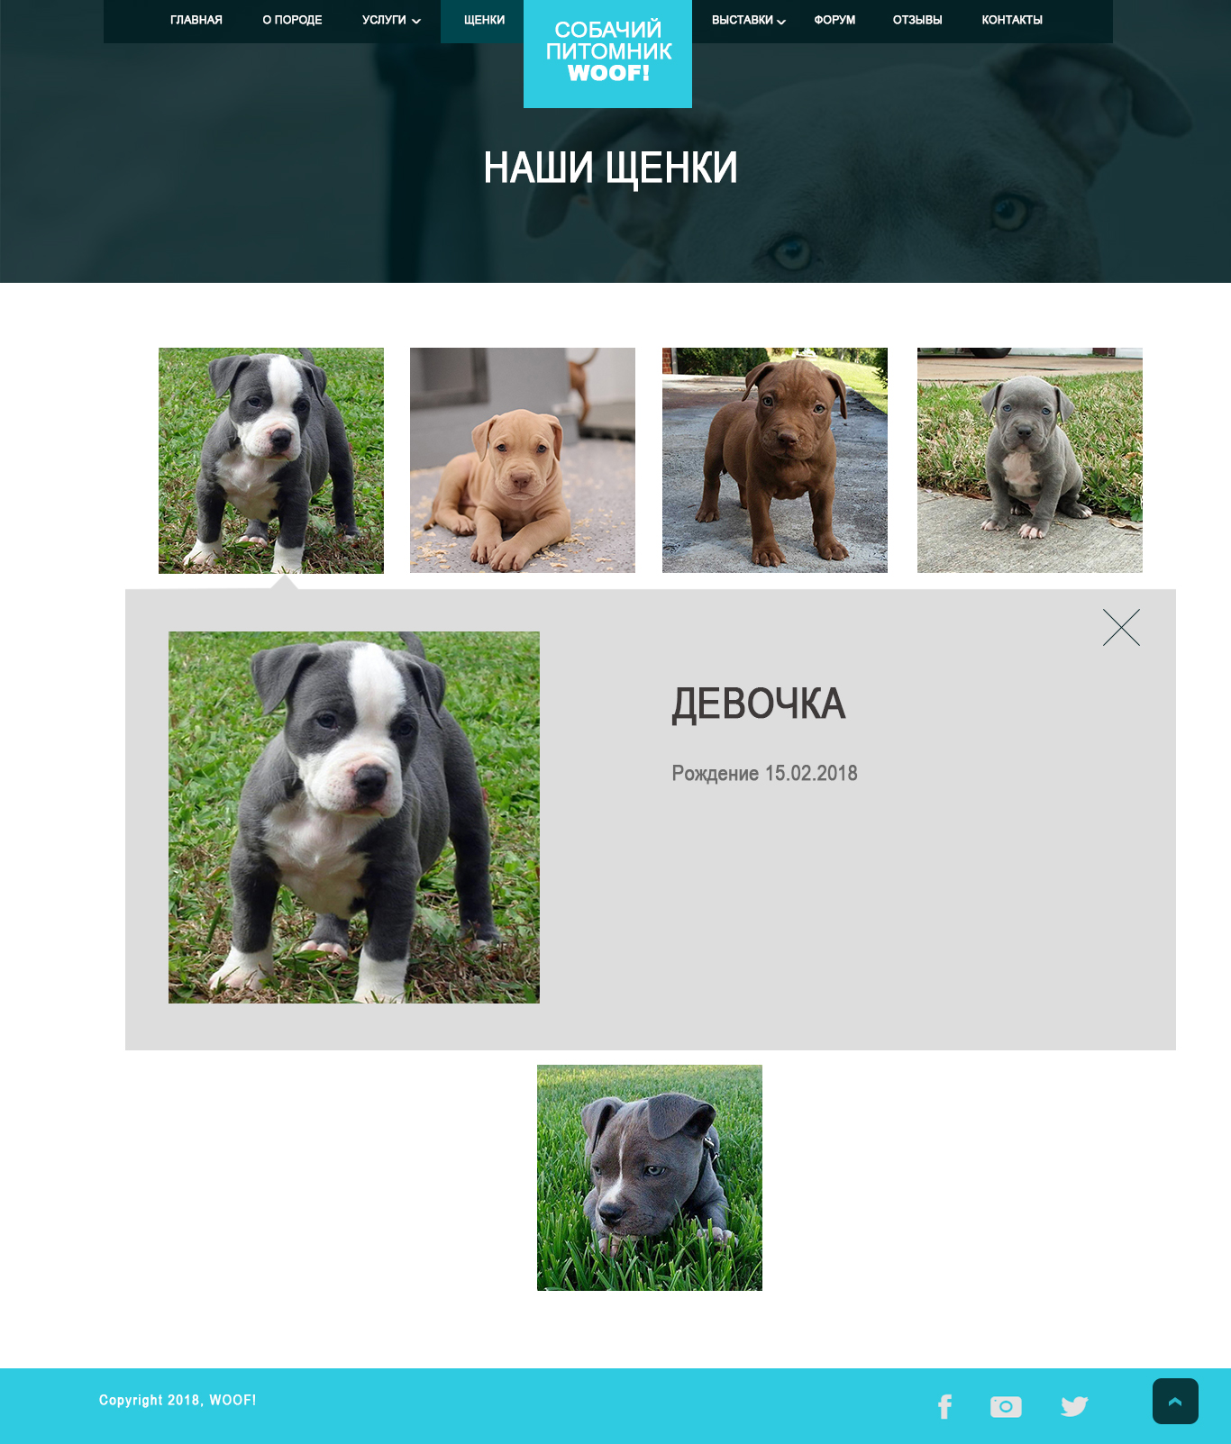

Макет страницы «Выставки»

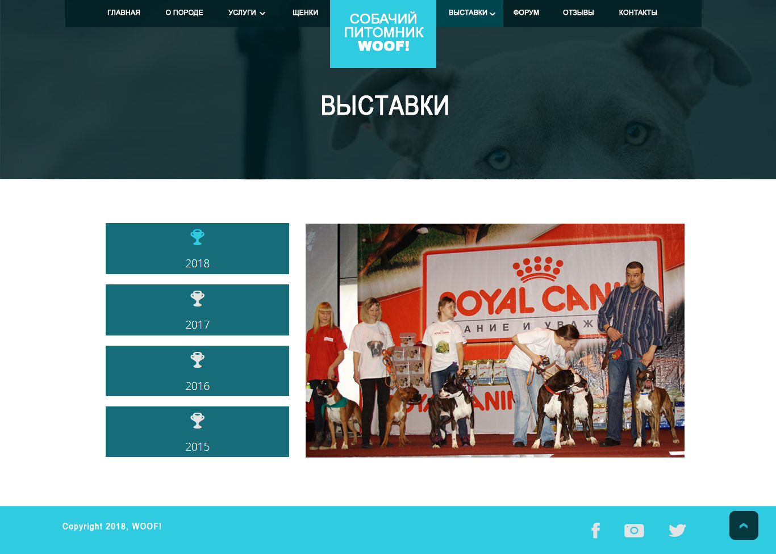

Макет страницы «Выставка 2018»

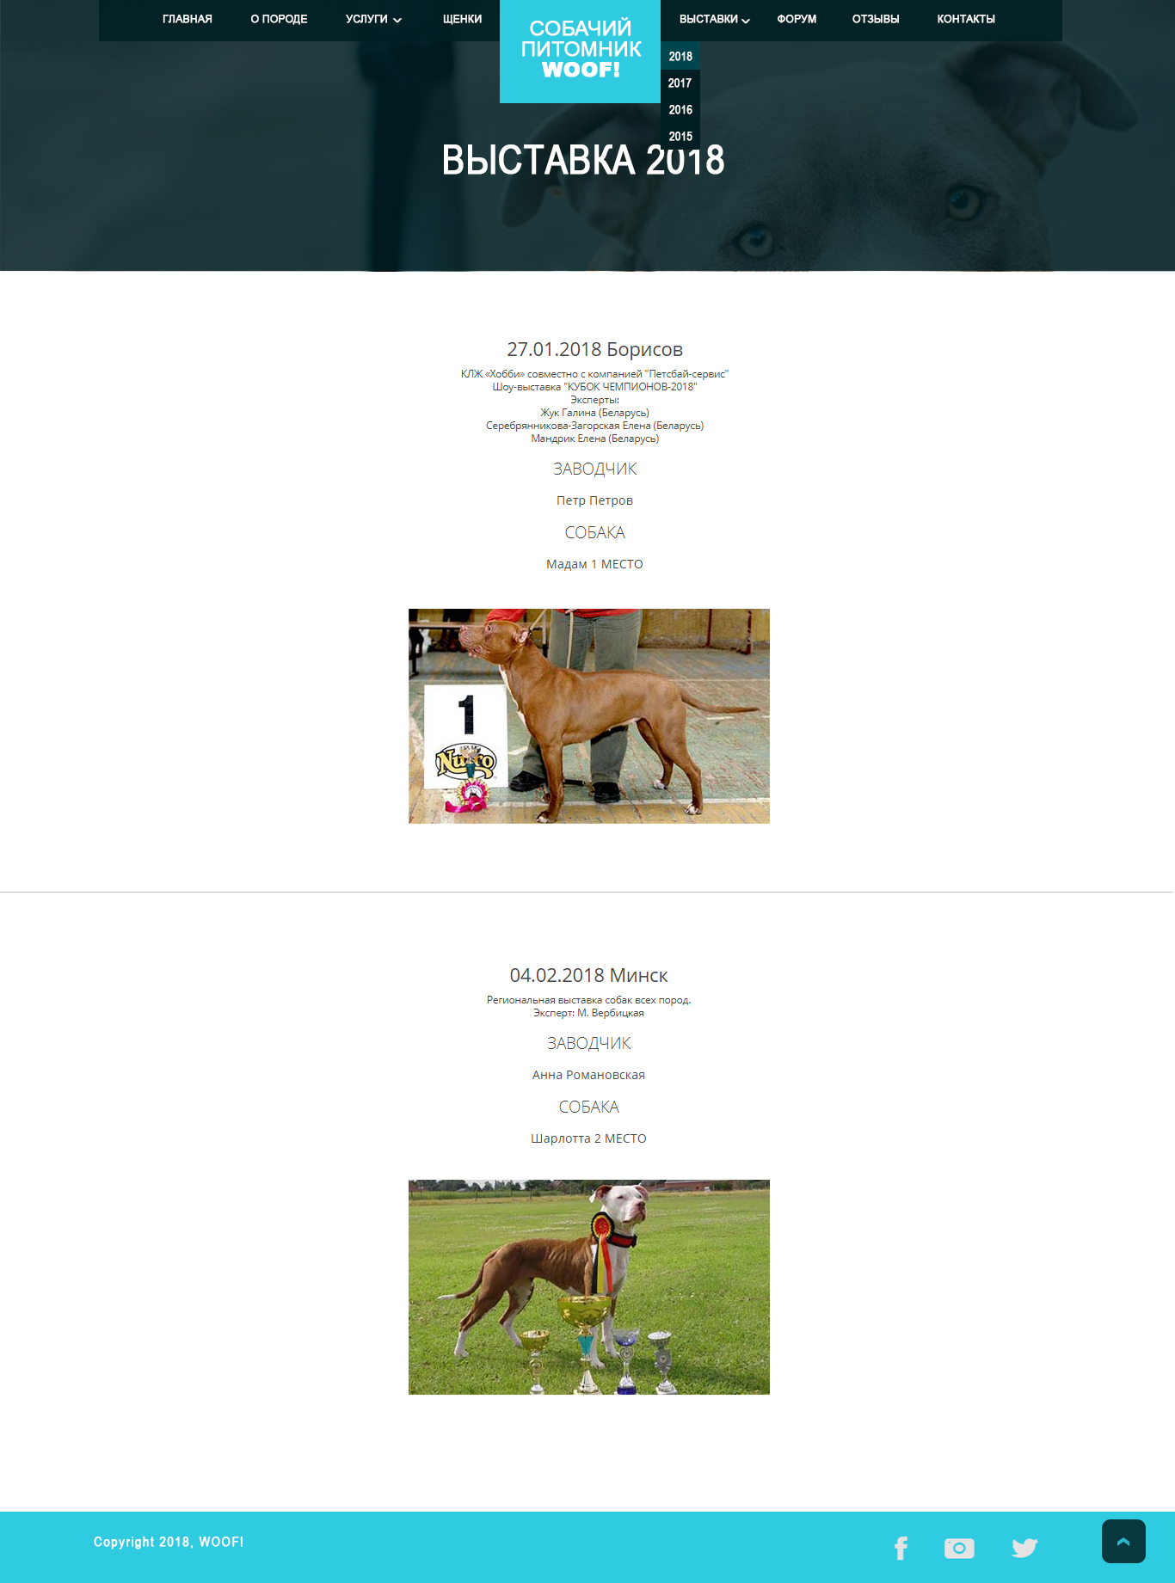

Макет страницы «Форум»

(аналогичным образом выполнен макет страницы «Отзывы»)

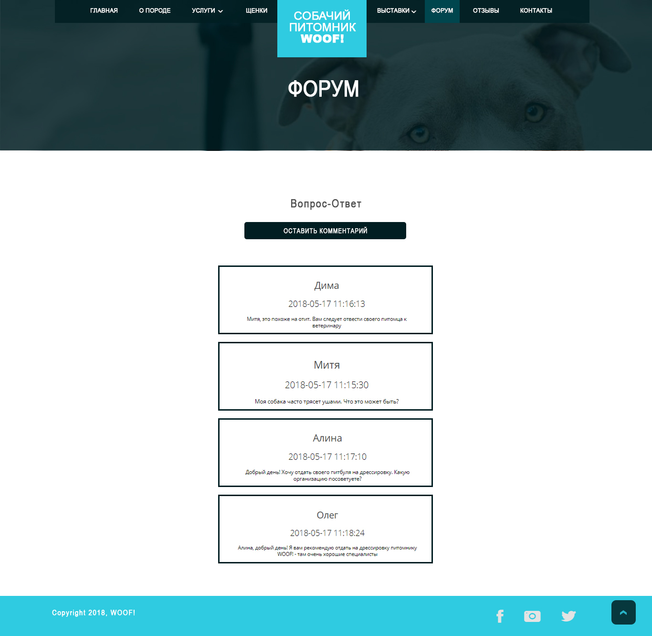

Макет страницы с формой комментирования для страницы «Форум»

(аналогичным образом выполнен макет страницы с формой оставления отзыва для страницы «Отзывы»)

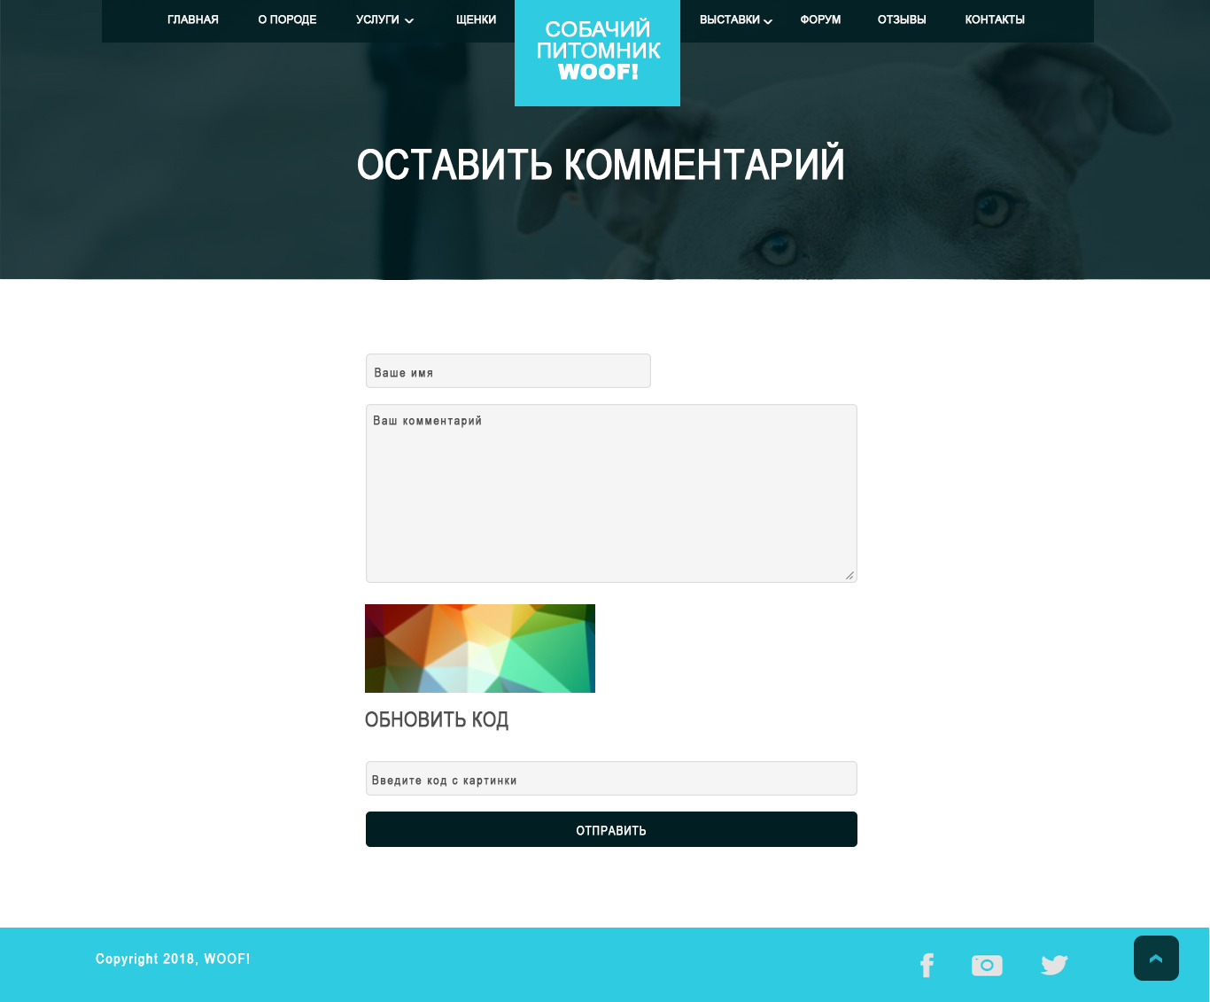

Макет страницы «Контакты»

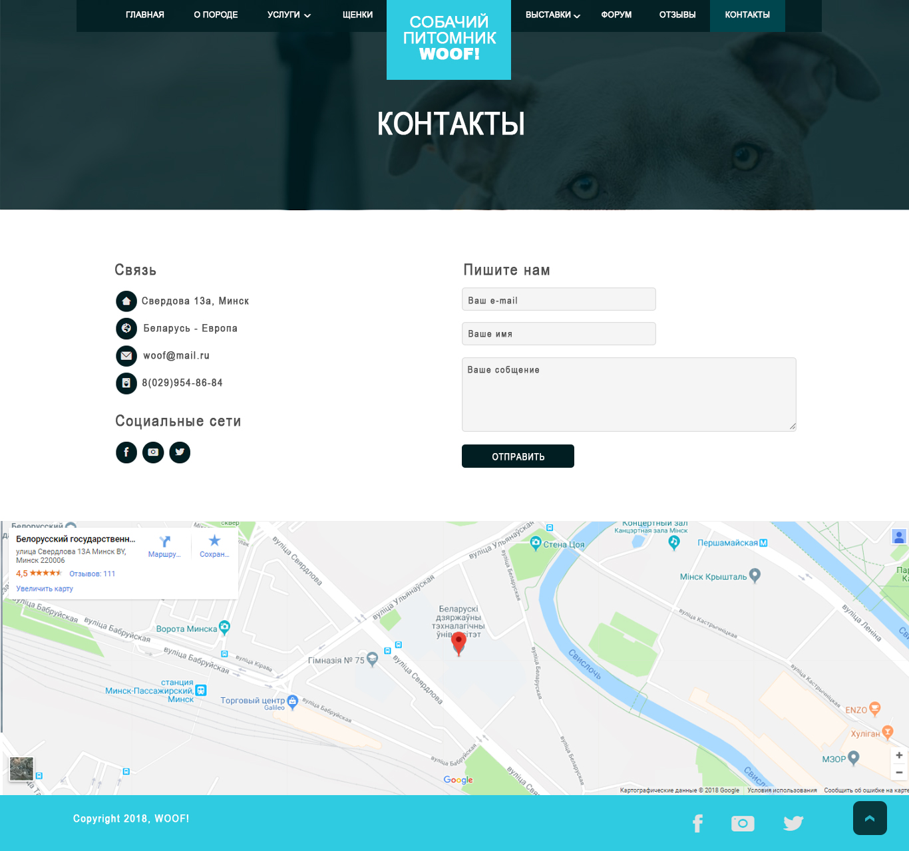

Макет страницы «Вязки»

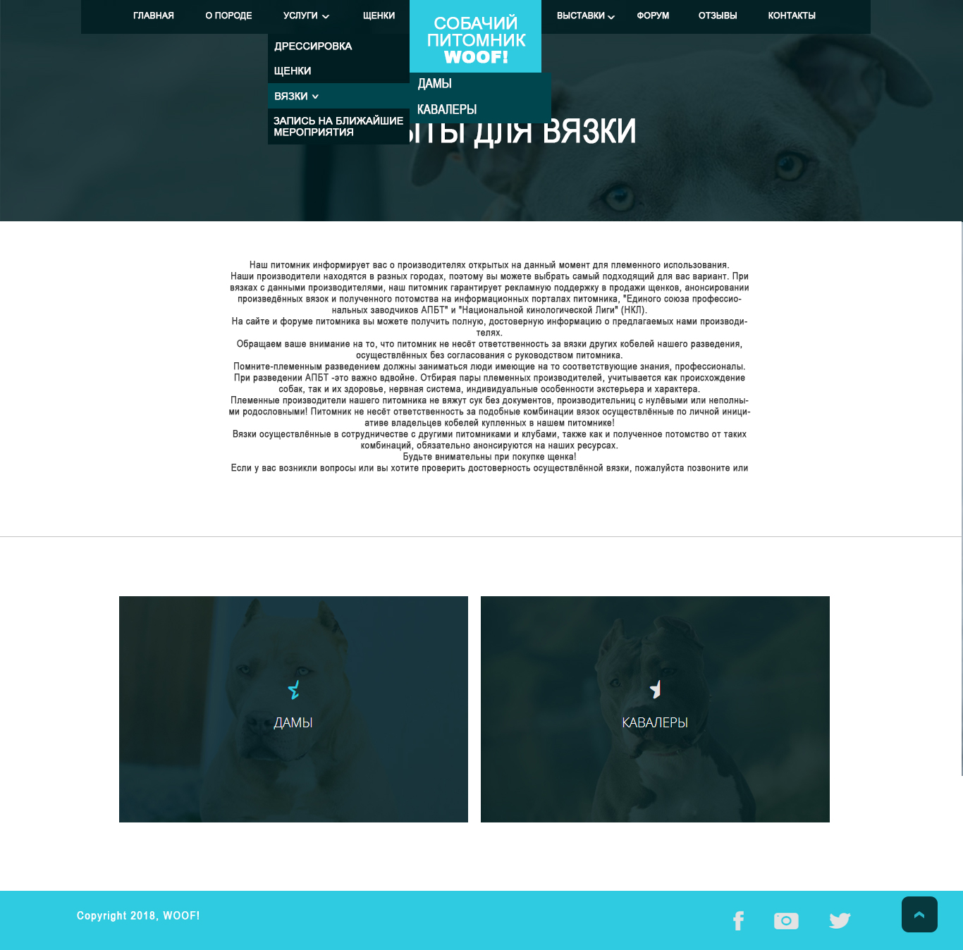

Макет страницы «мероприятия»

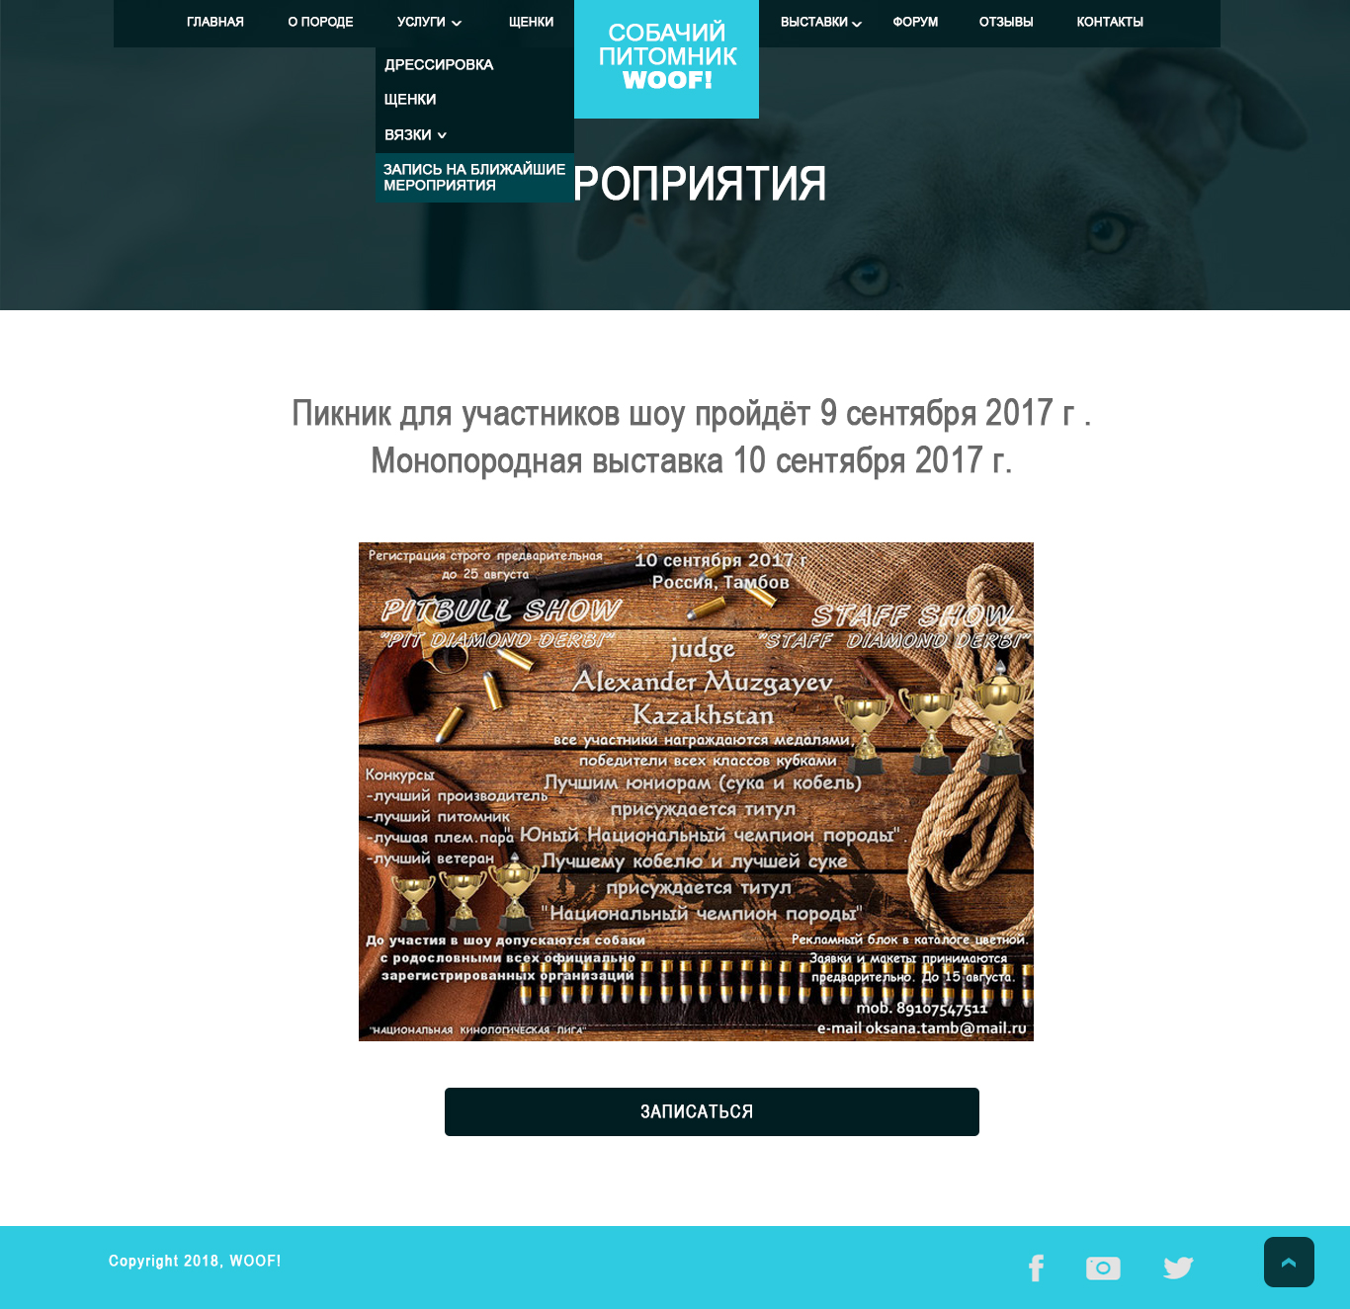

Приложение Б

Программный код подключения базы данных

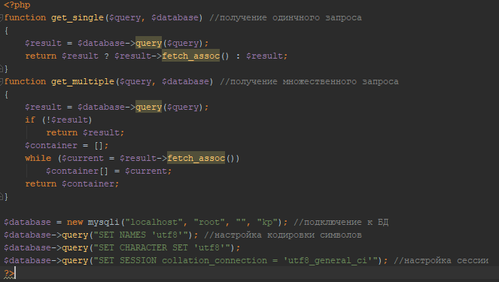

Листинг кода формы ввода комментария

<div id="content" class="left-align contact-page">

<div class="line">

<div class="margin">

<div class="s-12 l-6 center">

<form class="customform" action="add_comment.php" method="post">

<div class="s-12 l-7"><input name="user" placeholder="Ваше имя" type="text" pattern="^[А-Я]{1}[а-я]+$" title="Хххххх" required maxlength="60"/></div>

<div class="s-12"><textarea name="text" placeholder="Ваш комментарий" title="Ваш комментарий" type="text" style="height: 200px" maxlength="1000" required></textarea></div>

<div class="s-12 1-5">

<img id="captcha" src="captcha.php" alt="Капча"> //вывод картинки с кодом

</div>

<div class="s-12 1-7">

<a href="javascript:void(0)" onclick="document.getElementById('captcha').src='captcha.php?rid=${Math.random()}'"><h3>Обновить код</h3></a>

<input style="margin-top: 20px" type="text" name="captcha" placeholder="Введите код с картинки" maxlength="60" required />

</div>

<div class="s-12 m-6 l-12"><button type="submit">Отправить</button></div>

</form>

</div>

</div>

</div>

</div>

Листинг кода формирования капчи

<?php

$charset = "1234567890abcdefghijklmnopqrstuvwxyz"; //символы в капче

$length = mt_rand(4, 7); //число символов

$font = "font/calibri.ttf"; //подключение шрифта

$fontsize = 40; //размер

$width = 260; //ширина

$height = 100;

header("Content-type: image/png");

$img = imagecreatetruecolor($width, $height); //создание картинки и ее параметры

imagesavealpha($img, true); //Установка флага сохранения всей информации альфа компонента (в противовес одноцветной прозрачности) и сохранение PNG изображения

$background = imagecolorallocatealpha($img, 0, 0, 0, 127);

imagefill($img, 0, 0, $background); //заливка созданной картинки

$background_no = mt_rand(1, 3); //выбор фона рандомно

$img = imagecreatefrompng("img/captcha$background_no.png"); //присвоение фона картинке капчи

$captcha = "";

for ($i = 0; $i < $length; $i++) //вставка символов в картинку рандомными цветами, углами, положением

{

$captcha .= $charset[mt_rand(0, strlen($charset) - 1)];

$x = ($width - 20) / $length * $i + 10;

$x = mt_rand($x, $x + 10);

$y = $height - (($height - $fontsize) / 2);

$charcolor = imagecolorallocate($img, mt_rand(0, 255), mt_rand(0, 255), mt_rand(0, 255));

$angle = mt_rand(-25, 25);

imagettftext($img, $fontsize, $angle, $x, $y, $charcolor, $font, $captcha[$i]);

}

$n_lines = mt_rand(3, 7);

for ($i = 0; $i < $n_lines; $i++)

{

$color = imagecolorallocate($img, mt_rand(0, 255), mt_rand(0, 255), mt_rand(0, 255));

}

$hash = password_hash($captcha, PASSWORD_BCRYPT);

session_start(); //запуск параметры сессии

$_SESSION["captcha"] = $hash;

imagepng($img);

imagedestroy($img);

?>

Листинг кода добавления комментария из формы в БД

<?php

include("database.php"); //подключение к БД

function refine($text) //удаления пробелов в начале строки

{

if (!isset($text))

return "";

return trim(htmlspecialchars(stripslashes($text)));

}

$text = refine($_POST["text"]); //получения комментария из формы

$user = refine($_POST["user"]); //получение имени пользователя из формы

$captcha = strtolower(refine($_POST["captcha"])); //получение кода капчи

if (isset($_GET["id"])) //определение id

{

$id = $_GET["id"];

}

else $id = 1;

if (!password_verify($captcha, $_SESSION["captcha"])) //в случае, если капча введена неверно

{

echo "<div class='s-12 m-6 l-4 center'><h2>Неверный код</h2></div><br>";

echo "<form class='customform' action='comment1.php'><div class='button s-12 l-4 center'><button>ВЕРНУТЬСЯ К ФОРМЕ КОММЕНТАРИЯ</button></div></form>";

}

else //иначе если введена верно

{

$success = $database->query("INSERT INTO forum (user, text) VALUES ('$user', '$text')"); //вставка имени и текста в БД

if ($success) //в случае успешного выполнения сообщение о сохранении комментария

{

echo "<div class='s-12 m-6 l-4 center'><h2>Ваш комментарий сохранен</h2></div><br>";

echo "<form class='customform' action='forum.php'><div class='button s-12 l-4 center'><button>ВЕРНУТЬСЯ К КОММЕНТАРИЯМ</button></div></form>";

}

else //или об ошибке

{

echo "<div class='s-12 m-6 l-4 center'><h2>Ошибка:(</h2></div><br>";

echo "<form class='customform' action='forum.php'><div class='button s-12 l-4 center'><button>ВЕРНУТЬСЯ К КОММЕНТАРИЯМ</button></div></form>";

}

}

?>

Листинг кода вывода комментариев на страницу из БД

<?php

include("database.php");

if (isset($_GET["id"])) //определение id

{

$id = $_GET["id"];

}

else $id = 1;

if (isset($id)) //если id определен

{

echo "<form class='customform' action='comment1.php'><div class='button s-12 l-4 center'><button>ОСТАВИТЬ КОММЕНТАРИЙ</button></div></form>";

echo "<br><br>";

$comments = get_multiple("SELECT * FROM forum", $database); //вывод всех комментариев из БД

if (!$comments)

echo "<h4 style='margin-top:50px'>Комментариев нет :(</h4>"; //если БД пуста

else

{

foreach ($comments as $comment) //цикл вывода комментариев

{

$commenter_id = $comment["id"]; //получение id из БД

$commenter_name = $comment["user"]; //получение имени

$text = $comment["text"]; //получение текста комментария

$date = $comment["date"]; //получение даты

//вывод комментария на страницу

echo "<div class='content-block11 center'>";

echo "<h2>$commenter_name</h2> ";

echo "<h3>$date</h3>";

echo "<p>$text<p>";

echo "</div>";

}

}

}

else

{

echo "Ошибка";

}

?>

Листинг стиля *.css для кнопки «вверх»

#toTop {

display:none;

text-decoration:none;

position:fixed;

bottom:30px;

right:30px;

overflow:hidden;

width:51px;

height:51px;

border:none;

text-indent:100%;

background:url(../img/ui.totop.png) no-repeat left top;

}

#toTopHover {

background:url(../img/ui.totop.png) no-repeat left -51px;

width:51px;

height:51px;

display:block;

overflow:hidden;

float:left;

opacity: 0;

-moz-opacity: 0;

filter:alpha(opacity=0);

}

#toTop:active, #toTop:focus {

outline:none;

}

Приложение В

Листинг кода галереи

var $event = $.event,

$special,

resizeTimeout;

$special = $event.special.debouncedresize = {

setup: function() {

$( this ).on( "resize", $special.handler );

},

teardown: function() {

$( this ).off( "resize", $special.handler );

},

handler: function( event, execAsap ) {

// Save the context

var context = this,

args = arguments,

dispatch = function() {

// set correct event type

event.type = "debouncedresize";

$event.dispatch.apply( context, args );

};

if ( resizeTimeout ) {

clearTimeout( resizeTimeout );

}

execAsap ?

dispatch() :

resizeTimeout = setTimeout( dispatch, $special.threshold );

},

threshold: 250

};

$.fn.imagesLoaded = function( callback ) {

var $this = this,

deferred = $.isFunction($.Deferred) ? $.Deferred() : 0,

hasNotify = $.isFunction(deferred.notify),

$images = $this.find('img').add( $this.filter('img') ),

loaded = [],

proper = [],

broken = [];

// Register deferred callbacks

if ($.isPlainObject(callback)) {

$.each(callback, function (key, value) {

if (key === 'callback') {

callback = value;

} else if (deferred) {

deferred[key](value);

}

});

}

function doneLoading() {

var $proper = $(proper),

$broken = $(broken);

if ( deferred ) {

if ( broken.length ) {

deferred.reject( $images, $proper, $broken );

} else {

deferred.resolve( $images );

}

}

if ( $.isFunction( callback ) ) {

callback.call( $this, $images, $proper, $broken );

}

}

function imgLoaded( img, isBroken ) {

// don't proceed if BLANK image, or image is already loaded

if ( img.src === BLANK || $.inArray( img, loaded ) !== -1 ) {

return;

}

// store element in loaded images array

loaded.push( img );

// keep track of broken and properly loaded images

if ( isBroken ) {

broken.push( img );

} else {

proper.push( img );

}

// cache image and its state for future calls

$.data( img, 'imagesLoaded', { isBroken: isBroken, src: img.src } );

// trigger deferred progress method if present

if ( hasNotify ) {

deferred.notifyWith( $(img), [ isBroken, $images, $(proper), $(broken) ] );

}

// call doneLoading and clean listeners if all images are loaded

if ( $images.length === loaded.length ){

setTimeout( doneLoading );

$images.unbind( '.imagesLoaded' );

}

}

// if no images, trigger immediately

if ( !$images.length ) {

doneLoading();

} else {

$images.bind( 'load.imagesLoaded error.imagesLoaded', function( event ){

// trigger imgLoaded

imgLoaded( event.target, event.type === 'error' );

}).each( function( i, el ) {

var src = el.src;

// find out if this image has been already checked for status

// if it was, and src has not changed, call imgLoaded on it

var cached = $.data( el, 'imagesLoaded' );

if ( cached && cached.src === src ) {

imgLoaded( el, cached.isBroken );

return;

}

// if complete is true and browser supports natural sizes, try

// to check for image status manually

if ( el.complete && el.naturalWidth !== undefined ) {

imgLoaded( el, el.naturalWidth === 0 || el.naturalHeight === 0 );

return;

}

// cached images don't fire load sometimes, so we reset src, but only when

// dealing with IE, or image is complete (loaded) and failed manual check

if ( el.readyState || el.complete ) {

el.src = BLANK;

el.src = src;

}

});

}

return deferred ? deferred.promise( $this ) : $this;

};

var Grid = (function() {

// list of items

var $grid = $( '#og-grid' ),

// the items

$items = $grid.children( 'li' ),

// current expanded item's index

current = -1,

// position (top) of the expanded item

// used to know if the preview will expand in a different row

previewPos = -1,

// extra amount of pixels to scroll the window

scrollExtra = 0,

// extra margin when expanded (between preview overlay and the next items)

marginExpanded = 10,

$window = $( window ), winsize,

$body = $( 'html, body' ),

// transitionend events

transEndEventNames = {

'WebkitTransition' : 'webkitTransitionEnd',

'MozTransition' : 'transitionend',

'OTransition' : 'oTransitionEnd',

'msTransition' : 'MSTransitionEnd',

'transition' : 'transitionend'

},

transEndEventName = transEndEventNames[ Modernizr.prefixed( 'transition' ) ],

// support for csstransitions

support = Modernizr.csstransitions,

// default settings

settings = {

minHeight : 500,

speed : 350,

easing : 'ease'

};

function init( config ) {

// the settings..

settings = $.extend( true, {}, settings, config );

// preload all images

$grid.imagesLoaded( function() {

// save item´s size and offset

saveItemInfo( true );

// get window´s size

getWinSize();

// initialize some events

initEvents();

} );

}

// add more items to the grid.

// the new items need to appended to the grid.

// after that call Grid.addItems(theItems);

function addItems( $newitems ) {

$items = $items.add( $newitems );

$newitems.each( function() {

var $item = $( this );

$item.data( {

offsetTop : $item.offset().top,

height : $item.height()

} );

} );

initItemsEvents( $newitems );

}

// saves the item´s offset top and height (if saveheight is true)

function saveItemInfo( saveheight ) {

$items.each( function() {

var $item = $( this );

$item.data( 'offsetTop', $item.offset().top );

if( saveheight ) {

$item.data( 'height', $item.height() );

}

} );

}

function initEvents() {

// when clicking an item, show the preview with the item´s info and large image.

// close the item if already expanded.

// also close if clicking on the item´s cross

initItemsEvents( $items );

// on window resize get the window´s size again

// reset some values..

$window.on( 'debouncedresize', function() {

scrollExtra = 0;

previewPos = -1;

// save item´s offset

saveItemInfo();

getWinSize();

var preview = $.data( this, 'preview' );

if( typeof preview != 'undefined' ) {

hidePreview();

}

} );

}

function initItemsEvents( $items ) {

$items.on( 'click', 'span.og-close', function() {

hidePreview();

return false;

} ).children( 'a' ).on( 'click', function(e) {

var $item = $( this ).parent();

// check if item already opened

current === $item.index() ? hidePreview() : showPreview( $item );

return false;

} );

}

function getWinSize() {

winsize = { width : $window.width(), height : $window.height() };

}

function showPreview( $item ) {

var preview = $.data( this, 'preview' ),

// item´s offset top

position = $item.data( 'offsetTop' );

scrollExtra = 0;

// if a preview exists and previewPos is different (different row) from item´s top then close it

if( typeof preview != 'undefined' ) {

// not in the same row

if( previewPos !== position ) {

// if position > previewPos then we need to take te current preview´s height in consideration when scrolling the window

if( position > previewPos ) {

scrollExtra = preview.height;

}

hidePreview();

}

// same row

else {

preview.update( $item );

return false;

}

}

// update previewPos

previewPos = position;

// initialize new preview for the clicked item

preview = $.data( this, 'preview', new Preview( $item ) );

// expand preview overlay

preview.open();

}

function hidePreview() {

current = -1;

var preview = $.data( this, 'preview' );

preview.close();

$.removeData( this, 'preview' );

}

// the preview obj / overlay

function Preview( $item ) {

this.$item = $item;

this.expandedIdx = this.$item.index();

this.create();

this.update();

}

Preview.prototype = {

create : function() {

// create Preview structure:

this.$title = $( '<h3></h3>' );

this.$description = $( '<p></p>' );

this.$href = $( '<a href="#"></a>' );

this.$details = $( '<div class="og-details"></div>' ).append( this.$title, this.$description, this.$href );

this.$loading = $( '<div class="og-loading"></div>' );

this.$fullimage = $( '<div class="og-fullimg"></div>' ).append( this.$loading );

this.$closePreview = $( '<span class="og-close"></span>' );

this.$previewInner = $( '<div class="og-expander-inner"></div>' ).append( this.$closePreview, this.$fullimage, this.$details );

this.$previewEl = $( '<div class="og-expander"></div>' ).append( this.$previewInner );

// append preview element to the item

this.$item.append( this.getEl() );

// set the transitions for the preview and the item

if( support ) {

this.setTransition();

}

},

update : function( $item ) {

if( $item ) {

this.$item = $item;

}

// if already expanded remove class "og-expanded" from current item and add it to new item

if( current !== -1 ) {

var $currentItem = $items.eq( current );

$currentItem.removeClass( 'og-expanded' );

this.$item.addClass( 'og-expanded' );

// position the preview correctly

this.positionPreview();

}

// update current value

current = this.$item.index();

// update preview´s content

var $itemEl = this.$item.children( 'a' ),

eldata = {

href : $itemEl.attr( 'href' ),

largesrc : $itemEl.data( 'largesrc' ),

title : $itemEl.data( 'title' ),

description : $itemEl.data( 'description' )

};

this.$title.html( eldata.title );

this.$description.html( eldata.description );

this.$href.attr( 'href', eldata.href );

var self = this;

// remove the current image in the preview

if( typeof self.$largeImg != 'undefined' ) {

self.$largeImg.remove();

}

// preload large image and add it to the preview

// for smaller screens we don´t display the large image (the media query will hide the fullimage wrapper)

if( self.$fullimage.is( ':visible' ) ) {

this.$loading.show();

$( '<img/>' ).load( function() {

var $img = $( this );

if( $img.attr( 'src' ) === self.$item.children('a').data( 'largesrc' ) ) {

self.$loading.hide();

self.$fullimage.find( 'img' ).remove();

self.$largeImg = $img.fadeIn( 350 );

self.$fullimage.append( self.$largeImg );

}

} ).attr( 'src', eldata.largesrc );

}

},

open : function() {

setTimeout( $.proxy( function() {

// set the height for the preview and the item

this.setHeights();

// scroll to position the preview in the right place

this.positionPreview();

}, this ), 25 );

},

close : function() {

var self = this,

onEndFn = function() {

if( support ) {

$( this ).off( transEndEventName );

}

self.$item.removeClass( 'og-expanded' );

self.$previewEl.remove();

};

setTimeout( $.proxy( function() {

if( typeof this.$largeImg !== 'undefined' ) {

this.$largeImg.fadeOut( 'fast' );

}

this.$previewEl.css( 'height', 0 );

// the current expanded item (might be different from this.$item)

var $expandedItem = $items.eq( this.expandedIdx );

$expandedItem.css( 'height', $expandedItem.data( 'height' ) ).on( transEndEventName, onEndFn );

if( !support ) {

onEndFn.call();

}

}, this ), 25 );

return false;

},

calcHeight : function() {

var heightPreview = winsize.height - this.$item.data( 'height' ) - marginExpanded,

itemHeight = winsize.height;

if( heightPreview < settings.minHeight ) {

heightPreview = settings.minHeight;

itemHeight = settings.minHeight + this.$item.data( 'height' ) + marginExpanded;

}

this.height = heightPreview;

this.itemHeight = itemHeight;

},

setHeights : function() {

var self = this,

onEndFn = function() {

if( support ) {

self.$item.off( transEndEventName );

}

self.$item.addClass( 'og-expanded' );

};

this.calcHeight();

this.$previewEl.css( 'height', this.height );

this.$item.css( 'height', this.itemHeight ).on( transEndEventName, onEndFn );

if( !support ) {

onEndFn.call();

}

},

positionPreview : function() {

// scroll page

// case 1 : preview height + item height fits in window´s height

// case 2 : preview height + item height does not fit in window´s height and preview height is smaller than window´s height

// case 3 : preview height + item height does not fit in window´s height and preview height is bigger than window´s height

var position = this.$item.data( 'offsetTop' ),

previewOffsetT = this.$previewEl.offset().top - scrollExtra,

scrollVal = this.height + this.$item.data( 'height' ) + marginExpanded <= winsize.height ? position : this.height < winsize.height ? previewOffsetT - ( winsize.height - this.height ) : previewOffsetT;

$body.animate( { scrollTop : scrollVal }, settings.speed );

},

setTransition : function() {

this.$previewEl.css( 'transition', 'height ' + settings.speed + 'ms ' + settings.easing );

this.$item.css( 'transition', 'height ' + settings.speed + 'ms ' + settings.easing );

},

getEl : function() {

return this.$previewEl;

}

}

return {

init : init,

addItems : addItems

};

})();